Министерство науки и высшего образования Российской Федерации

Федеральное государственное бюджетное образовательное учреждение

высшего образования

**ИРКУТСКИЙ НАЦИОНАЛЬНЫЙ ИССЛЕДОВАТЕЛЬСКИЙ   
ТЕХНИЧЕСКИЙ УНИВЕРСИТЕТ**

|  |
| --- |
| **Институт информационных технологий и анализа данных** |
| наименование института |

|  |  |  |
| --- | --- | --- |
|  |  | Допускаю к защите  Руководитель ООП |
|  |  | А.Ф. Аношко |
| подпись |  | И.О. Фамилия |

|  |
| --- |
| **Разработка программного средства для проектирования модели** |
| **данных** |
| наименование темы |

ПОЯСНИТЕЛЬНАЯ ЗАПИСКА

к выпускной квалификационной работе бакалавра

Программа бакалавриата

Вычислительные машины, комплексы, системы и сети

по направлению подготовки

09.03.01 Информатика и вычислительная техника

|  |  |  |
| --- | --- | --- |
| 0.000.00.00 | | ПЗ |
|  | |  |
| Разработал студент  Группы ЭВМб-20-1 |  |  |  | Е.В. Прохоров | | |
|  |  | подпись |  | И.О. Фамилия | | |
| Руководитель |  |  |  | | А.С. Дорофеев | |
|  |  | подпись |  | | И.О. Фамилия | |
| Нормоконтроль |  |  |  | | А.С. Дорофеев | |
|  |  | подпись |  | | И.О. Фамилия | |

Иркутск 2024 г.

Министерство науки и высшего образования Российской Федерации

Федеральное государственное бюджетное образовательное учреждение

высшего образования

**ИРКУТСКИЙ НАЦИОНАЛЬНЫЙ ИССЛЕДОВАТЕЛЬСКИЙ   
ТЕХНИЧЕСКИЙ УНИВЕРСИТЕТ**

|  |
| --- |
| **Институт информационных технологий и анализа данных** |
| наименование института |

УТВЕРЖДАЮ

Директор института ИТ и АД

_____________А.С. Говорков

«____» _____________ 2024 г.

ЗАДАНИЕ

|  |  |  |  |  |  |  |  |  |
| --- | --- | --- | --- | --- | --- | --- | --- | --- |
| на выпускную квалификационную работу студенту | | | | | Прохорову Евгению | | | |
| Викторовичу | | | | | | | | |
| группы | | ЭВМб-20-1 |  | | | | | |
| 1. Тема работы: Разработка программного средства для проектирования модели данных | | | | | | | | |
|  | | | | | | | | |
| Утверждена приказом по университету от | | | |  | | № |  |  |
| 1. Срок представления студентом законченной работы в ГЭК | | | | | | |  | |
| 1. Исходные данные | | | | | | | | |
|  | 3.1 СТО 005-2020 «Система менеджмента качества. Учебно- | | | | | | | |
|  | методическая деятельность. Оформление курсовых проектов (работ) и | | | | | | | |
|  | выпускных квалификационных работ технических направлений | | | | | | | |
|  | подготовки и специальностей» | | | | | | | |
|  | 3.2 Материалы преддипломной практики | | | | | | | |
| 1. Содержание расчетно-пояснительной записки (перечень подлежащих разработке вопросов): | | | | | | | | |
|  | 4.1 Анализ языка SQL | | | | | | | |
|  | 4.2 Выбор стека технологий | | | | | | | |
|  | 4.3 Проектирование интерфейса | | | | | | | |
|  | 4.4 Проектирование базы данных | | | | | | | |
|  | 4.5 Создание программного средства | | | | | | | |
|  | 4.6 Тестирование | | | | | | | |
| 5 | Перечень графического материала (с указанием обязательных чертежей) | | | | | | | |
|  | 5.1 Презентационные материалы | | | | | | | |

Календарный план

|  |  |  |  |  |  |  |  |  |  |  |  |  |  |
| --- | --- | --- | --- | --- | --- | --- | --- | --- | --- | --- | --- | --- | --- |
| Разделы | Месяцы и недели | | | | | | | | | | | | |
| апрель | | | | май | | | | | июнь | | | |
| Введение |  |  | **+** |  |  |  |  |  |  |  |  |  |  |
| 1. Анализ языка SQL |  |  |  | **+** |  |  |  |  |  |  |  |  |  |
| 1. Выбор стека технологий |  |  |  |  | **+** |  |  |  |  |  |  |  |  |
| 1. Проектирование интерфейса |  |  |  |  |  | **+** | **+** |  |  |  |  |  |  |
| 1. Проектирование базы данных |  |  |  |  |  | **+** | **+** |  |  |  |  |  |  |
| 1. Создание программного средства |  |  |  |  |  |  | **+** | **+** | **+** |  |  |  |  |
| 1. Тестирование |  |  |  |  |  |  |  |  |  | **+** |  |  |  |
| Заключение |  |  |  |  |  |  |  |  |  | **+** |  |  |  |
| Оформление пояснительной записки |  |  | **+** | **+** | **+** | **+** | **+** | **+** | **+** | **+** | **+** |  |  |
| Подготовка к защите ВКР |  |  |  |  |  |  |  |  |  | **+** | **+** | **+** | **+** |

|  |  |  |  |  |  |  |  |  |  |  |  |  |  |  |  |  |  |  |
| --- | --- | --- | --- | --- | --- | --- | --- | --- | --- | --- | --- | --- | --- | --- | --- | --- | --- | --- |
| Дата выдачи задания | | | « | 22 | | | » | | апреля 2024 г. | | | | | |  | | | |
|  | | | | | | | | | |  | | | | | | | | |
|  | Руководитель выпускной работы бакалавра | | | | | | | | |  | | | | | | А.С. Дорофеев | | |
|  |  | | | | | | | | | подпись | | | | | | И.О. Фамилия | | |
|  |  | | | | | | | | |  | | | | | | | | |
|  | Руководитель ООП | | | | | | | | |  | | | | | | А.Ф. Аношко | | |
|  |  | | | | | | | | | подпись | | | | | | И.О. Фамилия | | |
|  |  | | | | | | | | |  | | | | | | | | |
|  | Задание принял к исполнению студент | | | | | | | | | |  | | | | | Е.В. Прохоров | | |
|  |  | | | | | | | | | | подпись | | | | | И.О. Фамилия | | |
|  | План выполнен |  | | | | | | | | | | | | | | | | |
|  |  | (полностью, не полностью) | | | | | | | | | | | | | | | | |
|  | Руководитель работы | | | « |  | » | |  | | | | 2024 г. |  |  | | | А.С. Дорофеев |
|  |  | | |  |  |  | | дата | | | |  | подпись |  | | | И.О. Фамилия |

Оглавление

Введение 5

1 Анализ языка SQL 6

1.1 История языка SQL 6

1.2 Современные языки SQL 6

1.2.1 Oracle 6

1.2.2 Microsoft SQL Server (MS SQL) 7

1.2.3 MySQL 8

1.2.4 PostgreSQL 9

1.3 Синтаксис языка SQL 10

1.4 Скрипты для создания базы данных 11

2 Выбор стека технологий 11

2.1 Backend 12

2.2 Frontend 13

2.3 База данных 14

2.4 Инструменты разработки 16

2.4.1 Visual Studio Code 16

2.4.2 Git 17

3 Проектирования интерфейса 17

3.1 Исследование и анализ 17

3.2 Прототипирование 21

4 Проектирование базы данных 25

5 Создание программного средства 28

5.1 Структура программы 28

5.2 Особенности используемых технологий 28

5.3 Описание программного кода 33

### Введение

В современном мире разработка приложений для работы с базами данных играет ключевую роль в обеспечении эффективного управления информацией. SQL (Structured Query Language) является одним из основных инструментов для работы с реляционными базами данных, позволяя разработчикам создавать, изменять и управлять данными. Однако, разработка SQL скриптов может быть сложной и трудоемкой задачей, особенно при работе с большими и сложными схемами баз данных.

В данном выпускном квалификационном проекте (ВКР) мы обращаем внимание на разработку приложения, аналогичного DB Designer, который предоставляет интуитивно понятный и удобный интерфейс для создания SQL скриптов. Наше приложение будет стремиться облегчить процесс проектирования баз данных, предоставляя разработчикам инструменты для создания, визуализации и модификации структуры баз данных без необходимости написания SQL кода вручную.

Цель нашего проекта состоит в том, чтобы создать инструмент, который позволит разработчикам легко проектировать и управлять базами данных, сокращая время и усилия, затрачиваемые на разработку SQL скриптов. Мы сосредотачиваемся на создании интуитивного пользовательского интерфейса, который позволит пользователям визуально создавать и модифицировать структуру баз данных, автоматически генерируя соответствующий SQL код.

В данной работе мы рассмотрим процесс разработки такого приложения, включая анализ требований, проектирование архитектуры, реализацию функциональности, тестирование и оценку качества. Мы также рассмотрим существующие инструменты и подходы к разработке приложений для работы с базами данных, чтобы выявить лучшие практики и улучшить наш продукт.

Ключевыми аспектами нашего проекта являются удобство использования, гибкость конфигурации и возможность расширения функциональности в соответствии с потребностями пользователей. Наша цель - предоставить разработчикам мощный инструмент для работы с базами данных, который поможет им повысить производительность и качество своей работы.

### Анализ языка SQL

### История языка SQL

История языка SQL (Structured Query Language) берет свое начало в 1970-х годах, когда IBM разрабатывал систему управления базами данных (СУБД) под названием System R. В это время проектировался язык запросов, который мог бы облегчить взаимодействие с данными в базе. Это привело к созданию языка SEQUEL (Structured English Query Language), который позднее был переименован в SQL из-за проблем с торговыми марками.

SQL был официально стандартизирован в 1986 году Американским Национальным Институтом Стандартов (ANSI) и в 1987 году Международной Организацией по Стандартизации (ISO). Эти стандарты были затем доработаны и дополнены в последующие годы.

С течением времени SQL стал широко распространенным языком запросов для реляционных баз данных. Различные вендоры СУБД, такие как Oracle, Microsoft, IBM, PostgreSQL и другие, развивали свои собственные реализации SQL, иногда с небольшими вариациями стандарта.

Важным моментом в истории SQL стало появление стандарта SQL-92, который включал множество новых функций и расширений языка. Это включало в себя поддержку хранимых процедур, транзакций, агрегатных функций и многих других возможностей.

В последующие годы SQL продолжал развиваться, появлялись новые стандарты, такие как SQL:1999, SQL:2003, SQL:2008 и т. д., каждый из которых добавлял новые функции и улучшения. Одним из важных направлений развития стало расширение возможностей SQL для работы с различными типами данных, включая XML, JSON и географические данные.

Сегодня SQL является одним из самых популярных и широко используемых языков запросов в мире. Он применяется в различных областях, включая веб-разработку, аналитику данных, бизнес-анализ, финансы, медицину и многое другое. SQL остается основным инструментом для работы с данными в реляционных базах данных и продолжает развиваться, чтобы удовлетворять растущие потребности современных информационных технологий.

SQL также стал основой для многих расширений и дополнительных инструментов, например, объектно-реляционные системы управления базами данных (ORDBMS), которые объединяют в себе возможности реляционных и объектно-ориентированных подходов к хранению данных. Такие системы, как PostgreSQL, предоставляют расширенные функциональные возможности, такие как пользовательские типы данных, методы и наследование, что делает их мощными инструментами для разработки сложных приложений.

Кроме того, эволюция SQL привела к появлению специализированных диалектов, таких как PL/SQL от Oracle и T-SQL от Microsoft SQL Server, которые предоставляют дополнительные функции и инструменты для разработки приложений и управления данными в пределах своих экосистем.

В современном мире SQL также стал интегрироваться с новыми технологиями, такими как машинное обучение и искусственный интеллект, что позволяет использовать его для анализа и обработки больших объемов данных, выявления паттернов и предсказания будущих событий.

Таким образом, SQL продолжает эволюционировать, адаптируясь к изменяющимся потребностям и технологическим трендам, и остается одним из ключевых инструментов в мире информационных технологий.

### Современные языки SQL

### Oracle

История языка SQL в контексте Oracle включает в себя ряд ключевых моментов, начиная с момента создания самой компании.

Oracle Corporation была основана в 1977 году Ларри Эллисоном, Бобом Майнером и Эдом Остеном. Изначально компания занималась разработкой системы управления базами данных, которая впоследствии стала известной как Oracle Database.

Oracle была одним из первых вендоров, которые предложили поддержку языка SQL в своей СУБД. В начале 1980-х годов Oracle выпустила свою первую версию базы данных, которая включала поддержку SQL. Этот язык запросов стал ключевым элементом взаимодействия с данными в Oracle Database.

С развитием компании Oracle и ее продуктов SQL продолжал развиваться и совершенствоваться. Oracle активно участвовала в процессе стандартизации SQL, и многие возможности, которые стали стандартом в SQL, были первоначально внедрены именно в продуктах Oracle.

Одним из важных моментов в истории SQL Oracle было выпуск нескольких значительных версий своей базы данных, каждая из которых вносила новые функции и улучшения в язык SQL и его возможности. Например, Oracle Database 8i в конце 1990-х годов представила поддержку объектно-ориентированных возможностей в SQL, а Oracle Database 10g в начале 2000-х годов внедрила различные улучшения производительности и администрирования, включая автоматическое управление ресурсами и диагностику.

Следует отметить, что Oracle также разработала свои собственные расширения SQL, которые расширяют стандартные возможности языка для удовлетворения специфических потребностей пользователей и приложений.

Сегодня Oracle Database остается одной из самых популярных реляционных баз данных в мире, и SQL продолжает быть основным языком запросов для работы с данными в этой системе. Стандарт SQL, развиваемый международными организациями по стандартизации, и дальнейшие инновации Oracle в области SQL, продолжают формировать эволюцию языка запросов и его применение в современном мире информационных технологий.

Кроме того, в последние годы наблюдается рост популярности NoSQL баз данных, которые предлагают альтернативные модели хранения и обработки данных, отличные от традиционных реляционных подходов. Несмотря на это, SQL остается востребованным и широко используемым, частично благодаря своей простоте и гибкости, а также широкому сообществу разработчиков и обширной документации.

Более того, SQL активно интегрируется с современными веб-технологиями, такими как фреймворки для разработки веб-приложений и системы управления контентом. Он играет важную роль в создании динамических веб-сайтов и приложений, обеспечивая эффективное хранение, извлечение и обработку данных.

В целом, SQL продолжает оставаться основой для управления данными в широком спектре областей, и его значимость и влияние продолжают расширяться с развитием информационных технологий.

### Microsoft SQL Server (MS SQL)

История Microsoft SQL Server (MS SQL) связана с развитием компании Microsoft и их стремлением предоставить клиентам полноценное решение для управления базами данных под управлением их операционных систем.

Первая версия SQL Server была выпущена в 1989 году под названием SQL Server 1.0 для операционной системы OS/2, разработанной компанией IBM. Эта версия SQL Server была ориентирована на использование в клиент-серверных приложениях.

Следующая важная точка в истории MS SQL пришла в 1993 году с выпуском SQL Server 4.2, который был первой версией, выпущенной для платформы Windows NT. Это значительно расширило аудиторию продукта и укрепило его позиции на рынке.

За последующие годы SQL Server развивался, добавляя новые функции и улучшения. В 1995 году вышла версия SQL Server 6.0, в которой было внедрено множество новых возможностей, таких как хранимые процедуры, транзакции и триггеры.

С 2000 года Microsoft стала выпускать версии SQL Server с годовыми обновлениями. SQL Server 2000 был важным выпуском, который представил такие функции, как XML-поддержка, OLAP и аналитические возможности.

SQL Server 2005, выпущенный в 2005 году, был важным релизом, в котором были внедрены множество новых функций, включая улучшенную поддержку XML, встроенные отчеты и возможности для работы с большими объемами данных.

Дальнейшее развитие MS SQL продолжалось с выпуском SQL Server 2008, 2012, 2014, 2016 и последующих версий. Каждый релиз вносил новые функции и улучшения, такие как улучшенная производительность, расширенные возможности аналитики данных, поддержка облачных технологий и многое другое.

Одним из ключевых моментов в истории MS SQL был запуск SQL Server в облаке - SQL Azure, который предоставляет возможность использовать SQL Server в качестве облачной услуги.

Сегодня Microsoft SQL Server остается одним из ведущих реляционных СУБД на рынке. Он используется в широком спектре сфер, включая предприятия, веб-разработку, бизнес-аналитику и многое другое. SQL Server продолжает развиваться, внедряя новые технологии и функции, чтобы удовлетворить растущие потребности клиентов в области управления данными.

### MySQL

История MySQL — это история создания одной из самых популярных и распространенных открытых реляционных баз данных в мире.

MySQL была разработана в 1994 году шведскими программистами Монти Виденусом и Давидом Акерсоном. Их целью было создание СУБД с открытым исходным кодом, которая была бы простой в использовании, масштабируемой и доступной для широкого круга пользователей.

Первая версия MySQL была выпущена в 1995 году. Она предлагала базовые функции реляционной базы данных, такие как хранение данных в таблицах, поддержку индексов и простые операции SELECT, INSERT, UPDATE и DELETE.

С течением времени MySQL быстро приобрела популярность благодаря своей простоте, производительности и надежности. Большой вклад в популяризацию MySQL внесла решительная поддержка открытого исходного кода и распространение под лицензией GPL (General Public License).

Ключевыми моментами в истории MySQL были выпуски новых версий с расширенным функционалом и улучшениями производительности. В 2000 году была выпущена версия MySQL 3.23, которая внесла значительные улучшения в производительность и функциональность запросов. MySQL 4.0, выпущенная в 2003 году, добавила поддержку хранимых процедур и триггеров, а также другие расширенные возможности.

Однако, возможно, наиболее значимым событием в истории MySQL было приобретение компанией Sun Microsystems в 2008 году. Это придавало MySQL дополнительные ресурсы и укрепляло ее позиции на рынке.

В 2010 году компания Oracle приобрела Sun Microsystems, включая MySQL. Это вызвало опасения в сообществе открытого исходного кода относительно будущего MySQL под управлением корпорации Oracle. В ответ на это была создана отдельная организация под названием MariaDB, форк MySQL, который продолжает развиваться независимо.

MySQL по-прежнему активно развивается, и ее последние версии включают в себя множество новых функций и улучшений, таких как поддержка JSON, улучшенные возможности репликации и масштабируемости, а также интеграция с облачными платформами.

Сегодня MySQL остается одной из самых популярных баз данных в мире и широко используется веб-разработчиками, компаниями и организациями различных масштабов. Ее открытый исходный код и богатый функционал продолжают привлекать новых пользователей и обеспечивать ее популярность и востребованность в сообществе разработчиков.

### PostgreSQL

История PostgreSQL (или просто Postgres) весьма интересна и связана с академическими исследованиями, разработкой исходного кода с открытым доступом и постоянным развитием сообщества.

Всё началось в 1986 году, когда проект Postgres был начат Майклом Стоунбрейкером, профессором информатики в Берклиском университете, и его командой студентов. Их целью было создание следующего поколения СУБД, которая была бы наследником управления данными в стиле Ingres (предшественника Postgres) и одновременно расширяла бы его функциональность.

Первая версия Postgres (Post Ingres) была выпущена в 1989 году. Это была объектно-реляционная база данных, предлагавшая множество инновационных функций, таких как поддержка пользовательских типов данных, подзапросов, правил и многое другое.

В 1996 году, после выпуска версии 6.0, проект был переименован в PostgreSQL, чтобы подчеркнуть его продолжающееся развитие и сближение с SQL-стандартами.

Одним из важных моментов в истории PostgreSQL было создание PostgreSQL Global Development Group в 1996 году, объединившей разработчиков и пользователей PostgreSQL со всего мира в единое сообщество. Это способствовало активному обмену знаниями и опытом, а также совместной разработке и совершенствованию СУБД.

В последующие годы PostgreSQL продолжала развиваться, добавляя новые функции и улучшения, такие как поддержка транзакций, сохраняемые процедуры, триггеры, репликация и многое другое. Важными моментами стали выпуск версий 7.0 в 2000 году, 8.0 в 2005 году и 9.0 в 2010 году, каждая из которых вносила значительные улучшения и инновации.

Сегодня PostgreSQL остается одной из самых мощных и функциональных открытых реляционных баз данных в мире. Ее использование распространено в различных областях, включая веб-разработку, аналитику данных, геоинформационные системы, финансовые приложения и многое другое. Сообщество PostgreSQL продолжает активно разрабатывать и совершенствовать СУБД, обеспечивая ее актуальность и конкурентоспособность в современном мире информационных технологий.

### Синтаксис языка SQL

SQL, или язык структурированных запросов (Structured Query Language), это стандартный язык программирования для работы с реляционными базами данных. Он предоставляет набор инструкций для создания, изменения, управления и извлечения данных из базы данных. Вот основные компоненты синтаксиса SQL:

1. Команды:

* DDL (Data Definition Language): Команды для определения структуры базы данных, такие как CREATE, ALTER, DROP.
* DML (Data Manipulation Language): Команды для управления данными, такие как SELECT, INSERT, UPDATE, DELETE.
* DCL (Data Control Language): Команды для управления правами доступа к данным, такие как GRANT, REVOKE.

1. Ключевые слова:

* SELECT: Извлечение данных из базы данных.
* INSERT: Добавление данных в базу данных.
* UPDATE: Обновление существующих данных в базе данных.
* DELETE: Удаление данных из базы данных.
* CREATE: Создание новых объектов базы данных, таких как таблицы, индексы и т. д.
* ALTER: Изменение структуры объектов базы данных.
* DROP: Удаление объектов базы данных.
* И другие, в зависимости от конкретной реализации SQL.

1. Комментарии:

* SQL поддерживает комментарии для документирования кода. Однострочные комментарии начинаются с двойного дефиса --, а многострочные комментарии заключаются между /* и */.

1. Таблицы:

* База данных состоит из таблиц, которые хранят данные в виде строк и столбцов.

1. Столбцы:

* Каждая таблица состоит из столбцов, которые определяют типы данных, которые могут храниться в каждой строке.

1. Строки:

* Строки представляют отдельные записи или элементы данных в таблице.

1. Условия:

* Условия используются для фильтрации данных в операторе SELECT с использованием ключевого слова WHERE.

1. Функции:

* SQL предоставляет множество встроенных функций, таких как арифметические функции (SUM, AVG), функции работы со строками (CONCAT, UPPER), функции даты и времени (NOW, DATE_FORMAT) и т. д.

1. Соединения (JOIN):

* SQL позволяет объединять данные из нескольких таблиц по определенным условиям с помощью оператора JOIN.

1. Группировка и агрегация:

* SQL поддерживает группировку данных с использованием оператора GROUP BY и агрегацию данных с использованием функций, таких как SUM, AVG, COUNT, MIN, MAX.

1. Сортировка:

* Для упорядочивания результатов запроса SQL используется оператор ORDER BY.

Это лишь краткий обзор основного синтаксиса SQL. Существует много различных реализаций SQL, таких как MySQL, PostgreSQL, SQLite, и каждая из них может иметь свои особенности и дополнения к стандарту SQL.

### Скрипты для создания базы данных

1. Создание структуры базы данных:

Скрипты для создания баз данных необходимы для определения структуры хранения данных в проекте. Это включает в себя определение таблиц, их столбцов, типов данных, ограничений, а также взаимосвязей между таблицами (например, внешние ключи).

1. Обеспечение целостности данных:

При создании таблиц в базе данных можно определить различные ограничения, такие как уникальность значений, ограничения на внешние ключи и т. д. Это позволяет обеспечить целостность данных, предотвращая некорректные или недопустимые значения.

1. Упрощение развертывания и миграций:

Создание скриптов для создания баз данных также упрощает процесс развертывания вашего проекта на новых серверах или его миграции на другие базы данных. Путем выполнения этих скриптов можно быстро восстановить структуру базы данных в новом окружении.

1. Документация и понимание проекта:

Скрипты для создания баз данных также могут служить документацией к вашему проекту, описывая его структуру и отношения между данными. Это упрощает понимание проекта другими разработчиками или членами вашей команды.

### Выбор стека технологий

Наш проект представляет собой веб-приложение для создания SQL скриптов.

Требования к проекту:

* Производительность: Приложение должно обеспечивать высокую производительность и отзывчивость интерфейса даже при работе с большими объемами данных.
* Масштабируемость: Необходимо, чтобы приложение могло масштабироваться в случае увеличения нагрузки или расширения функционала.
* Безопасность: Важно обеспечить защиту данных пользователей и приложения от угроз безопасности.
* Интуитивный интерфейс: Приложение должно иметь понятный и удобный интерфейс для пользователей всех уровней навыков.
* Интеграция: Возможность интеграции с другими инструментами разработки, такими как системы управления версиями и проектными досками.

### Backend

Выбор Node.js в качестве бэкэнд-технологии для нашего проекта можно обосновать следующим образом:

1. Высокая производительность: Node.js построен на основе событийно-ориентированной архитектуры и асинхронного ввода-вывода, что делает его очень эффективным в обработке большого количества одновременных запросов. Это особенно полезно в приложениях с высокой нагрузкой.
2. Единый язык программирования: Использование JavaScript как языка программирования как на клиентской, так и на серверной стороне позволяет уменьшить затраты на обучение и разработку, а также обеспечивает единый стиль кода и переиспользование некоторых компонентов.
3. Большое сообщество и экосистема: Node.js имеет огромное сообщество разработчиков и обширную экосистему библиотек и фреймворков, которые упрощают разработку и расширение функциональности ваших приложений.
4. Модульность и гибкость: Node.js поощряет модульную архитектуру приложений, что позволяет разрабатывать приложения из множества маленьких и переиспользуемых компонентов. Это делает код более чистым, поддерживаемым и масштабируемым.
5. Быстрый старт: Node.js предлагает легкий и быстрый способ создания прототипов приложений благодаря своей простоте и минималистичности.

Сравнение с аналогами:

1. Java (Spring Boot):
   * Java предлагает высокую производительность и надежность, особенно для крупных корпоративных приложений.
   * Spring Boot, в частности, предоставляет множество инструментов и функций для быстрого создания и развертывания приложений.
   * Однако Java имеет более высокий порог входа из-за необходимости в компиляции и более объемного кода.
2. Python (Django или Flask):
   * Python также является популярным выбором для бэкэнд-разработки благодаря своей простоте и выразительности.
   * Django и Flask предоставляют мощные инструменты и фреймворки для создания веб-приложений на Python.
   * Однако Python может быть менее эффективным в обработке большого количества одновременных запросов из-за своего многопоточного подхода.
3. Ruby (Ruby on Rails):
   * Ruby on Rails предоставляет быстрый способ создания веб-приложений с помощью принципа "соглашение больше, чем конфигурация" и обширной библиотеки готовых решений.
   * Ruby может быть привлекательным выбором для команд, предпочитающих элегантный и выразительный код.
   * Однако Ruby может быть менее эффективным в обработке большого количества одновременных запросов из-за своей медленной скорости выполнения.

В целом, выбор между Node.js и его аналогами зависит от конкретных требований вашего проекта, предпочтений команды разработчиков и контекста приложения. Node.js отлично подходит для создания быстрых и масштабируемых веб-приложений с высокой производительностью и удобством разработки.

### Frontend

Выбор React.js в качестве фронтенд-технологии для нашего проекта также может быть обоснован несколькими факторами:

1. Производительность и эффективность: React.js использует виртуальный DOM и механизм перерисовки только измененных компонентов, что обеспечивает высокую производительность и эффективное использование ресурсов браузера.
2. Компонентный подход: React.js основан на компонентах, что позволяет разрабатывать приложения из небольших и переиспользуемых элементов. Это делает код более организованным, легко поддерживаемым и масштабируемым.
3. Односторонний поток данных: React.js пропагандирует однонаправленный поток данных (от родительских компонентов к дочерним), что облегчает понимание и отслеживание данных в приложении и упрощает управление состоянием.
4. Широкая экосистема: React.js имеет обширную экосистему инструментов, библиотек и фреймворков, таких как Redux, React Router, Material-UI и многие другие, которые упрощают разработку и расширение функциональности приложений.
5. JSX синтаксис: React.js использует JSX - расширение JavaScript, позволяющее писать HTML-подобный код внутри JavaScript. Это делает код более декларативным, понятным и удобным для работы.
6. Виртуализация на стороне клиента: React.js позволяет создавать мощные интерактивные интерфейсы, включая сложные веб-приложения с асинхронной загрузкой данных и динамическим обновлением пользовательского интерфейса.

Сравнение с аналогами:

1. Angular:
   * Angular также является популярным фронтенд-фреймворком, предоставляющим множество инструментов и функций для создания веб-приложений.
   * Однако Angular имеет более высокий порог входа из-за своей сложной архитектуры и использования TypeScript.
2. Vue.js:
   * Vue.js - это еще один современный фронтенд-фреймворк, который обеспечивает легкую изучаемость и простоту в использовании, а также поддержку компонентного подхода.
   * Однако React.js часто предпочтительнее для крупных и сложных проектов благодаря своей более широкой экосистеме и поддержке со стороны крупных компаний.
3. Svelte:
   * Svelte предлагает новый подход к созданию веб-приложений, основанный на компиляции компонентов в чистый JavaScript во время сборки.
   * Хотя Svelte обещает лучшую производительность и меньший объем кода, React.js все еще остается более распространенным и широко используемым фреймворком.

В целом, React.js представляет собой мощный инструмент для создания современных веб-приложений, обладающий высокой производительностью, гибкостью и широкой поддержкой сообщества.

### База данных

Выбор PostgreSQL в качестве основной базы данных для нашего проекта можно обосновать по ряду причин:

1. Многоплатформенность: VS Code поддерживает операционные системы Windows, macOS и Linux, что делает его универсальным инструментом для разработчиков, работающих на различных платформах.
2. Расширяемость: VS Code предлагает обширный репозиторий расширений, который позволяет разработчикам настраивать среду разработки под свои потребности. От поддержки различных языков программирования до инструментов управления версиями и отладки, расширения обеспечивают широкий спектр функциональности.
3. Интеграция с Git: VS Code имеет встроенную поддержку Git, что делает управление версиями и совместную работу в проектах легкой и интуитивно понятной.
4. Мощный редактор кода: Редактор кода в VS Code обладает множеством возможностей, включая подсветку синтаксиса, автоматическое завершение кода, быструю навигацию, интегрированный поиск и замену текста, а также поддержку различных видов файлов.
5. Отладка: Интегрированная система отладки в VS Code облегчает процесс обнаружения и исправления ошибок в коде.
6. Интеграция с различными фреймворками и средами разработки: VS Code поддерживает множество популярных языков программирования, фреймворков и инструментов разработки, таких как JavaScript, Python, Node.js, .NET и многие другие.
7. Автоматические обновления: VS Code регулярно обновляется, предоставляя пользователям новые функции и улучшения без необходимости установки новой версии.

Учитывая эти факторы, PostgreSQL представляет собой привлекательное решение для многих проектов, особенно тех, где требуется надежная, масштабируемая и гибкая база данных.

Давайте сравним PostgreSQL с двумя из его основных аналогов - MySQL и SQLite - по нескольким ключевым аспектам:

1. Функциональные возможности:

* PostgreSQL: Обладает богатым набором функциональных возможностей, включая поддержку геоданных, полнотекстовый поиск, триггеры, процедуры, расширяемые типы данных и многое другое.
* MySQL: Предлагает широкий набор стандартных функций и возможностей, но несколько более ограничен в расширяемости и функциональности по сравнению с PostgreSQL.
* SQLite: Легкая встраиваемая база данных, обычно используется для простых приложений или встраивается в мобильные приложения. Несмотря на это, она поддерживает большинство стандартных SQL-возможностей.

1. Производительность и масштабируемость:

* PostgreSQL: Обеспечивает хорошую производительность и масштабируемость, особенно при правильной настройке индексов и оптимизации запросов. Может быть использован для крупных и сложных проектов.
* MySQL: Имеет хорошую производительность и масштабируемость, особенно на низкой и средней нагрузке. Однако при очень высоких нагрузках может потребоваться более тщательная настройка.
* SQLite: Часто используется для небольших приложений или для прототипирования из-за своей простоты и легковесности. Не подходит для высоконагруженных приложений или крупных баз данных.

1. Поддержка стандартов и соответствие SQL:

* PostgreSQL: Стремится к полному соответствию стандартам SQL и предоставляет обширные возможности для разработчиков.
* MySQL: Хорошо соответствует основным стандартам SQL, но может отличаться в некоторых аспектах от PostgreSQL.
* SQLite: Также соответствует основным стандартам SQL, но, как и в случае с MySQL, есть некоторые различия в функциональности и возможностях.

1. Распространенность и экосистема:

* PostgreSQL: Стремится к полному соответствию стандартам SQL и предоставляет обширные возможности для разработчиков.
* MySQL: Хорошо соответствует основным стандартам SQL, но может отличаться в некоторых аспектах от PostgreSQL.
* SQLite: Также соответствует основным стандартам SQL, но, как и в случае с MySQL, есть некоторые различия в функциональности и возможностях.

В целом, PostgreSQL представляет собой мощную и гибкую базу данных, особенно подходящую для крупных и сложных проектов, требующих богатый набор функциональных возможностей и высокую надежность. MySQL и SQLite также имеют свои преимущества и подходят для различных типов приложений и сценариев использования.

### Инструменты разработки

### Visual Studio Code

Visual Studio Code (VS Code) — это мощное, легкое и гибкое интегрированное средство разработки (IDE), созданное Microsoft. Вот несколько ключевых особенностей:

1. Многоплатформенность: VS Code поддерживает операционные системы Windows, macOS и Linux, что делает его универсальным инструментом для разработчиков, работающих на различных платформах.
2. Расширяемость: VS Code предлагает обширный репозиторий расширений, который позволяет разработчикам настраивать среду разработки под свои потребности. От поддержки различных языков программирования до инструментов управления версиями и отладки, расширения обеспечивают широкий спектр функциональности.
3. Интеграция с Git: VS Code имеет встроенную поддержку Git, что делает управление версиями и совместную работу в проектах легкой и интуитивно понятной.
4. Мощный редактор кода: Редактор кода в VS Code обладает множеством возможностей, включая подсветку синтаксиса, автоматическое завершение кода, быструю навигацию, интегрированный поиск и замену текста, а также поддержку различных видов файлов.
5. Отладка: Интегрированная система отладки в VS Code облегчает процесс обнаружения и исправления ошибок в коде.
6. Интеграция с различными фреймворками и средами разработки: VS Code поддерживает множество популярных языков программирования, фреймворков и инструментов разработки, таких как JavaScript, Python, Node.js, .NET и многие другие.
7. Автоматические обновления: VS Code регулярно обновляется, предоставляя пользователям новые функции и улучшения без необходимости установки новой версии.

Эти особенности делают Visual Studio Code одним из самых популярных и мощных инструментов разработки для широкого круга разработчиков.

### Git

Git — это распределенная система управления версиями, разработанная Линусом Торвальдсом. Вот некоторые ключевые характеристики и преимущества Git:

1. Многоплатформенность: VS Code поддерживает операционные системы Windows, macOS и Linux, что делает его универсальным инструментом для разработчиков, работающих на различных платформах.
2. Расширяемость: VS Code предлагает обширный репозиторий расширений, который позволяет разработчикам настраивать среду разработки под свои потребности. От поддержки различных языков программирования до инструментов управления версиями и отладки, расширения обеспечивают широкий спектр функциональности.
3. Интеграция с Git: VS Code имеет встроенную поддержку Git, что делает управление версиями и совместную работу в проектах легкой и интуитивно понятной.
4. Мощный редактор кода: Редактор кода в VS Code обладает множеством возможностей, включая подсветку синтаксиса, автоматическое завершение кода, быструю навигацию, интегрированный поиск и замену текста, а также поддержку различных видов файлов.
5. Отладка: Интегрированная система отладки в VS Code облегчает процесс обнаружения и исправления ошибок в коде.
6. Интеграция с различными фреймворками и средами разработки: VS Code поддерживает множество популярных языков программирования, фреймворков и инструментов разработки, таких как JavaScript, Python, Node.js, .NET и многие другие.
7. Автоматические обновления: VS Code регулярно обновляется, предоставляя пользователям новые функции и улучшения без необходимости установки новой версии.

Git стал стандартом для управления версиями в различных проектах благодаря своей гибкости, мощным возможностям и широкому распространению.

### pgAdmin

pgAdmin - это бесплатное кроссплатформенное программное обеспечение с открытым исходным кодом, предназначенное для администрирования PostgreSQL и связанных баз данных. Оно обеспечивает удобный графический интерфейс для управления базами данных PostgreSQL и выполнения различных административных задач.

Вот некоторые основные черты и возможности pgAdmin:

1. Интерфейс с поддержкой многих окон: pgAdmin предоставляет удобный пользовательский интерфейс, который позволяет администраторам работать с несколькими окнами и вкладками, что облегчает управление несколькими базами данных одновременно.
2. Обозреватель объектов: В pgAdmin есть обозреватель объектов, который позволяет администраторам легко просматривать, создавать, изменять и удалять различные объекты базы данных, такие как таблицы, представления, индексы, функции и т.д.
3. Редактор SQL-запросов: pgAdmin включает мощный SQL-редактор с подсветкой синтаксиса, автозавершением и другими полезными функциями, что делает написание и выполнение SQL-запросов более удобным.
4. Административные инструменты: pgAdmin предоставляет различные административные инструменты для управления базой данных, такие как мониторинг активности, администрирование безопасности, настройка параметров и т.д.
5. Интеграция с сервером: pgAdmin обеспечивает интеграцию с сервером PostgreSQL, что позволяет администраторам легко подключаться к удаленным серверам и управлять ими из графического интерфейса.
6. Поддержка расширений и плагинов: pgAdmin расширяем и поддерживает плагины, что позволяет пользователю добавлять новые функции и возможности в программу.

В целом, pgAdmin является мощным и гибким инструментом для администрирования баз данных PostgreSQL, который обеспечивает широкий спектр функций и возможностей для работы с данными и объектами базы данных.

### Проектирования интерфейса

### Исследование и анализ

Идентификация целевой аудитории:

1. Студенты и обучающиеся:
   * Эта категория пользователей включает студентов университетов и колледжей, изучающих базы данных, а также людей, проходящих курсы и обучение по данной тематике.
   * Они ищут инструменты, которые помогут им понять основы проектирования баз данных и практиковаться в создании собственных схем.
2. Разработчики программного обеспечения:
   * Разработчики, создающие приложения и сервисы, которые используют базы данных в качестве хранилища данных.
   * Они нуждаются в инструментах для проектирования и моделирования структуры баз данных перед началом разработки.
3. Баз данных администраторы:
   * Специалисты, отвечающие за управление и поддержку баз данных в предприятии.
   * Им требуются инструменты для анализа существующих баз данных, создания новых схем и оптимизации их производительности.
4. Аналитики данных:
   * Специалисты, занимающиеся анализом данных и созданием отчетов на основе информации из баз данных.
   * Они могут использовать инструменты для создания моделей данных и определения требований к структуре баз данных для оптимального анализа.
5. Начинающие пользователи:
   * Люди, не имеющие опыта в проектировании баз данных, но имеющие потребность в создании простых структур для своих проектов или идей.
   * Им нужен интуитивно понятный и легко осваиваемый инструмент для создания баз данных без необходимости в глубоких знаниях теории баз данных.

Анализ требований для приложения проектирования баз данных:

1. Создание и редактирование таблиц:
   * Пользователи должны иметь возможность создавать новые таблицы для хранения данных.
   * Требуется возможность добавления и удаления столбцов в таблицах, а также изменения их типов данных и других свойств.
2. Определение отношений между таблицами:
   * Приложение должно позволять пользователям определять связи между различными таблицами, такие как один-к-одному, один-ко-многим, многие-ко-многим.
   * Должна быть возможность управления связями, включая их создание, изменение и удаление.
3. Генерация SQL-кода:
   * Пользователи должны иметь возможность генерировать SQL-код для создания базы данных на основе созданных ими таблиц и связей.
   * Код должен быть совместим с распространенными СУБД, такими как MySQL, PostgreSQL, SQLite и другими.
4. Визуализация структуры базы данных:
   * Приложение должно предоставлять графический интерфейс для визуализации структуры базы данных, включая таблицы и связи между ними.
   * Требуется возможность масштабирования и перемещения элементов для удобного просмотра.
5. Поддержка различных типов данных:
   * Приложение должно поддерживать широкий спектр типов данных, используемых в различных СУБД, включая числовые, текстовые, даты, времена и другие.
   * Должна быть возможность настройки дополнительных параметров для каждого типа данных, таких как размер поля, ограничения на значения и т. д.
6. Импорт и экспорт данных:
   * Пользователи должны иметь возможность импортировать данные из внешних источников, таких как CSV-файлы или другие базы данных.
   * Требуется возможность экспорта структуры базы данных и ее содержимого для обмена данными с другими приложениями или для создания резервных копий.
7. Удобный интерфейс пользователя:
   * Интерфейс приложения должен быть интуитивно понятным и легко освоимым даже для пользователей без опыта в проектировании баз данных.
   * Требуется обеспечить удобство взаимодействия с элементами интерфейса, такими как контекстные меню, кнопки быстрого доступа и т. д.
8. Поддержка коллаборации:
   * Приложение должно предоставлять возможность совместной работы нескольких пользователей над одной базой данных, в том числе с возможностью совместного редактирования и комментирования структуры.
   * Требуется механизм управления доступом и версионирования изменений.

Изучение конкурентов:

1. MySQL Workbench:

Плюсы:

* + Мощный функционал для проектирования баз данных, включая создание схем, определение отношений, генерацию SQL-кода и т. д.
  + Интеграция с MySQL, что облегчает развертывание и управление базами данных.
  + Бесплатность и открытый исходный код.

Минусы:

* + Ограниченность использования только с MySQL, что может быть недостаточно для проектов, использующих другие СУБД.
  + Интерфейс может показаться сложным для новичков из-за большого количества функций.

1. Microsoft Visio:

Плюсы:

* + Широкий спектр возможностей для создания различных типов диаграмм, включая диаграммы баз данных.
  + Интеграция с другими продуктами Microsoft, такими как Microsoft Office.

Минусы:

* + Платная лицензия, что может быть проблемой для некоммерческих или индивидуальных пользователей.
  + Не является специализированным инструментом для проектирования баз данных, что может привести к ограничениям в функциональности.

1. Lucidchart:

Плюсы:

* + Онлайн-приложение с удобным интерфейсом, доступным из любого браузера.
  + Различные шаблоны и элементы для создания ER-диаграмм и других типов диаграмм.

Минусы:

* + Ограничения в бесплатной версии, включая ограниченное количество диаграмм и отсутствие некоторых функций.
  + Не такой широкий набор функций для проектирования баз данных, как у специализированных инструментов.

1. draw.io (diagrams.net):

Плюсы:

* + Бесплатное и открытое программное обеспечение.
  + Широкий набор элементов для создания диаграмм, включая ER-диаграммы.
  + Возможность экспорта в различные форматы.

Минусы:

* + Отсутствие интеграции с конкретными СУБД, что требует ручного создания SQL-кода.
  + Отсутствие онлайн-синхронизации и совместной работы в реальном времени в бесплатной версии.

1. Dbdiagram.io:

Плюсы:

* + Простота использования благодаря использованию языка разметки Markdown.
  + Онлайн-инструмент с возможностью доступа из любого браузера.

Минусы:

* + Ограниченные возможности по сравнению с более продвинутыми инструментами, такими как MySQL Workbench или Lucidchart.
  + Отсутствие некоторых функций, таких как генерация SQL-кода, в бесплатной версии.

### Прототипирование

Начнём с базового прототипа нашего интерфейса.

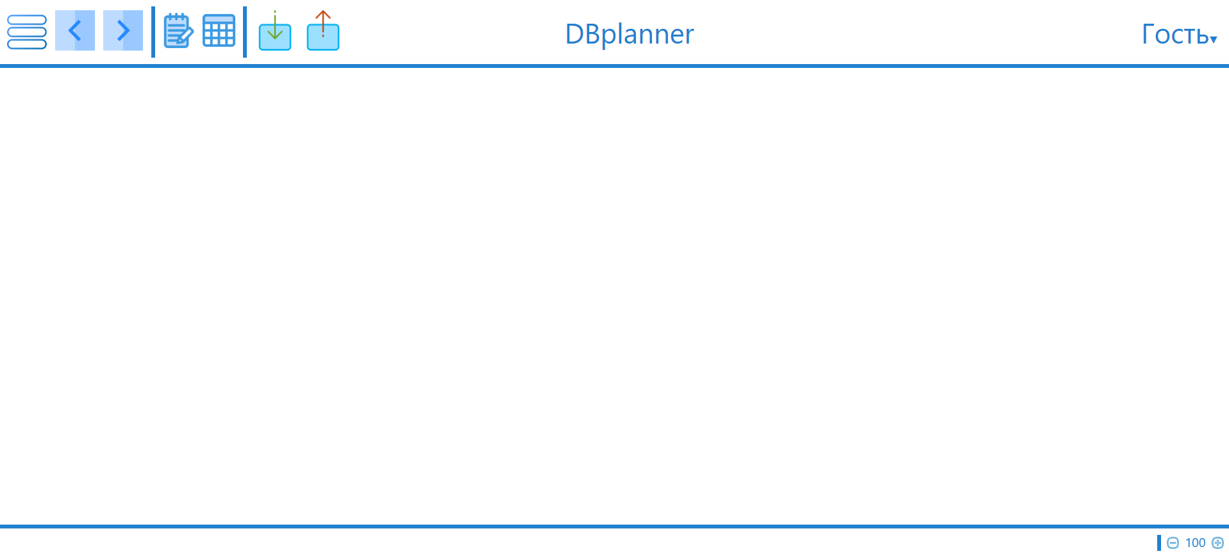

Рис. 1 – Прототип интерфейса

Далее разберем его отдельные элементы.

В низу находится Footer с кнопками изменения масштаба.



Рис. 2 – Прототип Footer



Рис. 3 – Прототип кнопок масштабирования

Кнопки масштабирования нужно, чтобы отдалять или приближать рабочее пространство и не взирая на количество таблиц комфортно работать с ними.

В центре располагается рабочее пространство



Рис. 4 – Прототип рабочего пространства

Наверху располагается Header на котором находятся иконки выполняющие различные функции.



Рис. 5 – Прототип header

Слева располагается иконка открывающегося меню



Рис. 6 – Прототип иконки открывающегося меню

В открывающемся меню находятся три пункта создать, загрузить и сохранить.



Рис. 7 – Прототип открывающегося меню

Правее находятся иконки для отмены действий и перемещения между ними.



Рис. 8 – Прототип иконок действий

Правее находятся иконки для вызова стикера для заметок и вызов окна создания таблицы.



Рис. 9 – Прототип иконок заметок и таблицы

На стикере мы можем написать какую-то информацию необходимую для нас.

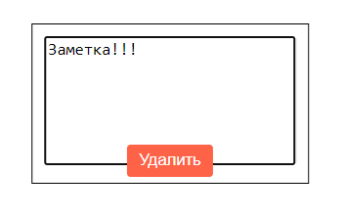

Рис. 10 – Прототип стикера с заметками

На прототипе окна для создания таблиц мы можем ввести название и выбрать тип данных, основной ключ, уникальное поле, автоинкремент и выбрать внешний ключ.

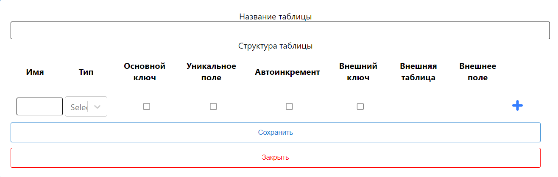

Рис. 11 – Прототип окна создания таблицы

Далее идут иконки импорта и экспорта.

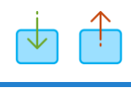

Рис. 12 – Иконки импорта и экспорта.

В окне импорта мы можем выбрать тип SQL и сгенерировать скрипт.

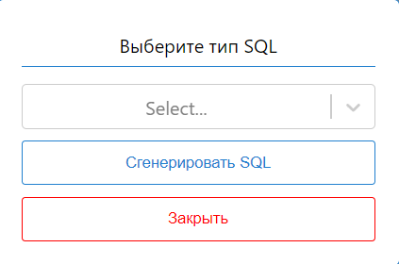

Рис. 13 – Окно экспорта.

В центре находится название нашего приложения.



Рис. 14 – Название приложения

В крайнем правом углу находится система регистрации



Рис. 15 – Система регистрации до входа

После наведения на надпись гость нам откроется два варианта входа и регистрации



Рис. 16 – Система авторизации

После выбора одного из двух вариантов нам откроется окно входа и регистрации соответственно.

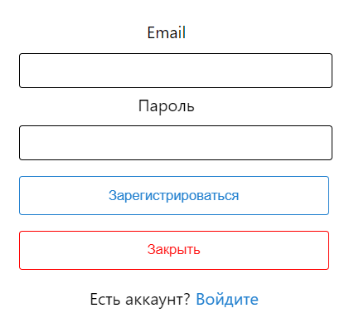

Рис. 17 – Окно регистрации

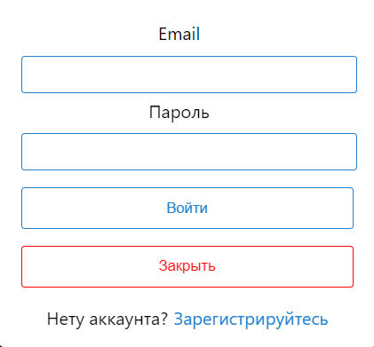

Рис. 17 – Окно входа

### Проектирование базы данных

База данных нам понадобится для хранения записей авторизованных пользователей и части данных нужных для функционирования сайта такие как, название SQL, которые доступны на нашем сайте.

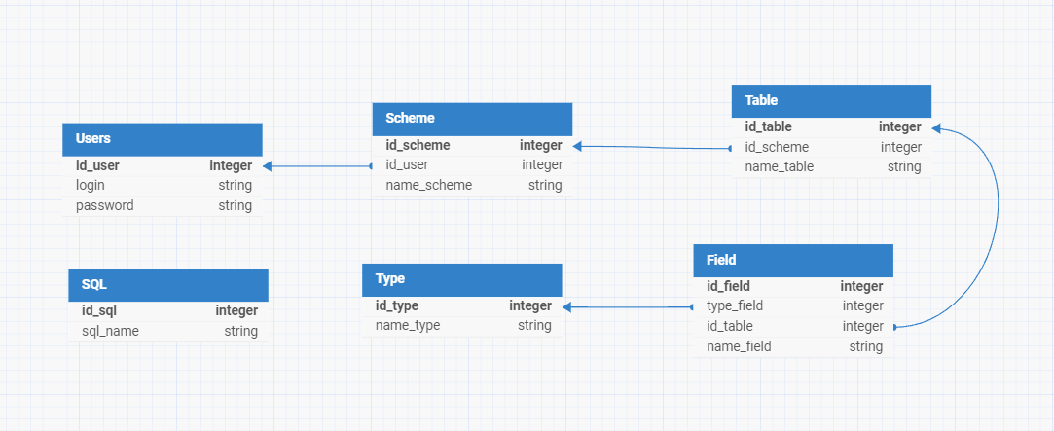

Рис. 18 – Схема данных

Начнём с разбора первой таблицы Users, в ней находятся данные, которые понадобятся для авторизации соответственно логин и пароль.

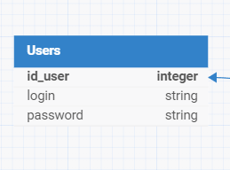

Рис. 19 – Таблица Users

В следующей табличке хранится название схемы, и внешний ключ id пользователя, который позволит узнать какой пользователь создал данную схему.

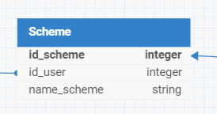

Рис. 20 – Таблица Scheme

Далее идёт таблица, где хранятся данные о таблицах, которые хранятся в этой схеме. Это осуществляется с помощь. внешнего ключа id схемы.

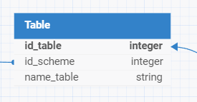

Рис. 21 – Таблица Table

Ещё правее находится таблица со строками нашей таблицы, там хранится тип строки и её имя, а еще внешний ключ, который связывает её с таблицей в которой находятся эти строки.

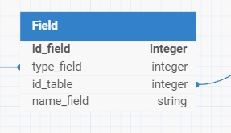

Рис. 22 – Таблица Field

Далее идёт табличка, в которой хранятся типы данных наших строк

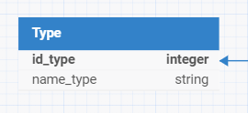

Рис. 23 – Таблица Type

Отдельной не связанной с другими таблицами внешними ключами является таблица с типами SQL, которые поддерживает наш сайт.

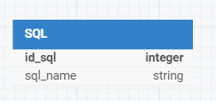

Рис. 24 – Таблица SQL

Такая структура данных позволит эффективно сохранять записи пользователей и хранить их длительный срок.

### Создание программного средства

### Структура программы

Наше приложение представляет собой современное веб-приложение для управления задачами с использованием технологий Node.js, Express.js, React.js и PostgreSQL. Оно разделено на серверную и клиентскую части, каждая из которых имеет свою структуру и ответственности.

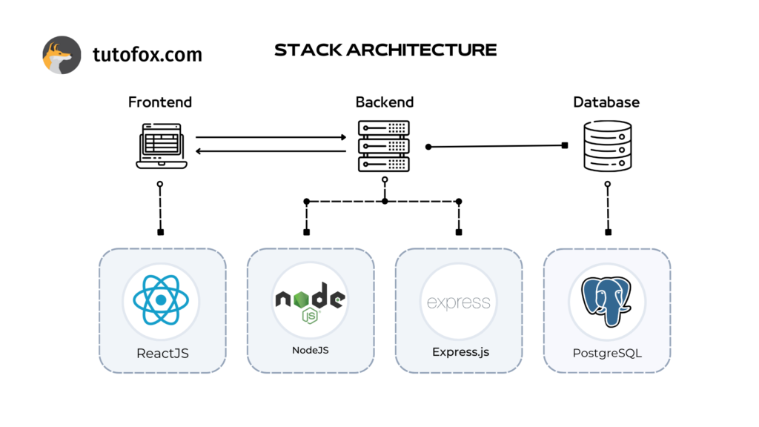

Рис. 25 – Структура приложения

### Особенности используемых технологий

React.js — это библиотека JavaScript для создания пользовательских интерфейсов, разработанная компанией Facebook. Она предоставляет эффективные инструменты для создания интерактивных и масштабируемых веб-приложений. Основные принципы работы React.js включают в себя:

1. Компонентный подход: Основным строительным блоком React.js являются компоненты. Компоненты позволяют разбить пользовательский интерфейс на маленькие и независимые части, каждая из которых отвечает за определенный аспект поведения или отображения. Компоненты могут быть вложенными, что позволяет создавать сложные интерфейсы из простых компонентов.
2. Виртуальный DOM: React использует виртуальное представление DOM для эффективного обновления пользовательского интерфейса. Вместо манипуляций с реальным DOM напрямую, React создает в памяти виртуальное дерево DOM, которое затем сравнивается с реальным DOM и применяются только изменения, минимизируя количество операций на реальном DOM.
3. Однонаправленный поток данных (Unidirectional Data Flow): В React.js данные передаются вниз по иерархии компонентов. Это означает, что изменения данных в родительском компоненте автоматически приводят к обновлению дочерних компонентов. Этот принцип делает код более предсказуемым и управляемым.
4. Использование JSX: JSX (JavaScript XML) - это расширение языка JavaScript, которое позволяет писать HTML-подобный код внутри JavaScript. JSX делает код React более читабельным и легким для понимания, а также обеспечивает статическую типизацию и безопасность на этапе компиляции.
5. Композиция и переиспользование: Благодаря компонентному подходу React, компоненты могут быть переиспользованы в различных частях приложения. Это способствует созданию модульного и масштабируемого кода, а также упрощает его поддержку и обновление.
6. Жизненный цикл компонентов: Компоненты React имеют жизненный цикл, состоящий из различных методов, которые вызываются на разных этапах их жизни. Это позволяет разработчикам выполнять определенные действия при монтировании, обновлении или размонтировании компонентов, например, загрузка данных с сервера или выполнение очистки ресурсов.
7. Использование состояния (State): Состояние позволяет компонентам React хранить и управлять своим внутренним состоянием. Когда состояние компонента изменяется, React обновляет соответствующий пользовательский интерфейс, обеспечивая реактивное поведение приложения.
8. Эти принципы делают React.js мощным и эффективным инструментом для разработки современных веб-приложений, позволяя разработчикам создавать интерфейсы, которые легко поддерживать, масштабировать и расширять.

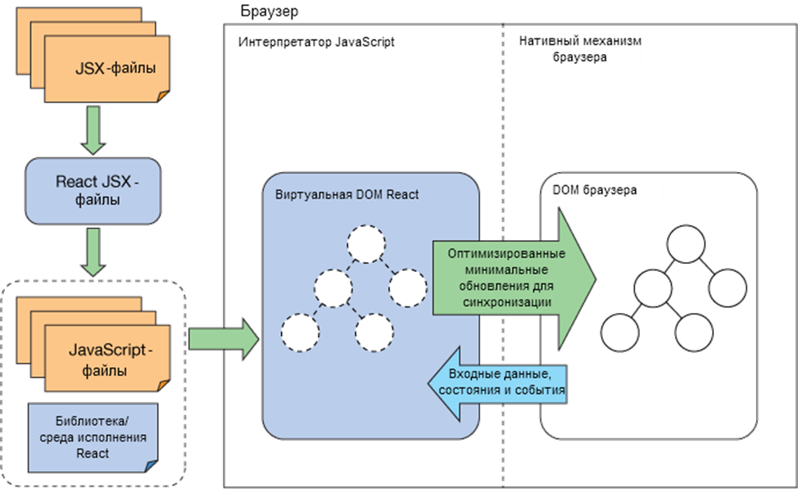

Рис. 26 – Устройство React

Node.js и Express.js — это два популярных инструмента для разработки серверной части приложений на JavaScript. Давайте начнем с описания каждого из них и затем рассмотрим, как они взаимодействуют друг с другом.

Node.js — это среда выполнения JavaScript, построенная на движке V8 от Google Chrome. Она позволяет разработчикам запускать JavaScript на сервере вместо традиционного исполнения в браузере. Основные особенности Node.js включают в себя:

* Асинхронная и событийно-ориентированная архитектура: Node.js использует асинхронные операции ввода/вывода и событийно-ориентированную архитектуру для обеспечения высокой производительности и масштабируемости приложений.
* Непрерывная работа: Node.js предназначен для работы в режиме непрерывной работы, что означает, что приложения могут обрабатывать большое количество одновременных подключений без блокировки потока.
* Модульная система: Node.js использует модульную систему CommonJS для организации кода. Это позволяет разработчикам разделять код на небольшие модули и повторно использовать их в разных частях приложения.

Express.js — это минималистичный и гибкий веб-фреймворк для Node.js. Он облегчает создание веб-приложений и API, предоставляя множество полезных функций и утилит. Основные черты Express.js:

* Асинхронная и событийно-ориентированная архитектура: Node.js использует асинхронные операции ввода/вывода и событийно-ориентированную архитектуру для обеспечения высокой производительности и масштабируемости приложений.
* Непрерывная работа: Node.js предназначен для работы в режиме непрерывной работы, что означает, что приложения могут обрабатывать большое количество одновременных подключений без блокировки потока.
* Модульная система: Node.js использует модульную систему CommonJS для организации кода. Это позволяет разработчикам разделять код на небольшие модули и повторно использовать их в разных частях приложения.

Как они работают вместе:

Express.js обычно используется как фреймворк для создания веб-приложений на базе Node.js. Вы определяете ваше приложение Express.js, определяя маршруты, обработчики и используя промежуточные функции, и затем запускаете его на сервере Node.js.

Node.js, в свою очередь, является средой выполнения, которая позволяет запускать ваше веб-приложение Express.js. Он обрабатывает все входящие запросы, передавая их вашему приложению Express.js для обработки, и отправляет обратно соответствующие HTTP-ответы.

Таким образом, Express.js является инструментом для облегчения разработки веб-приложений на базе Node.js, предоставляя удобный интерфейс и множество полезных функций для работы с HTTP-запросами и ответами.

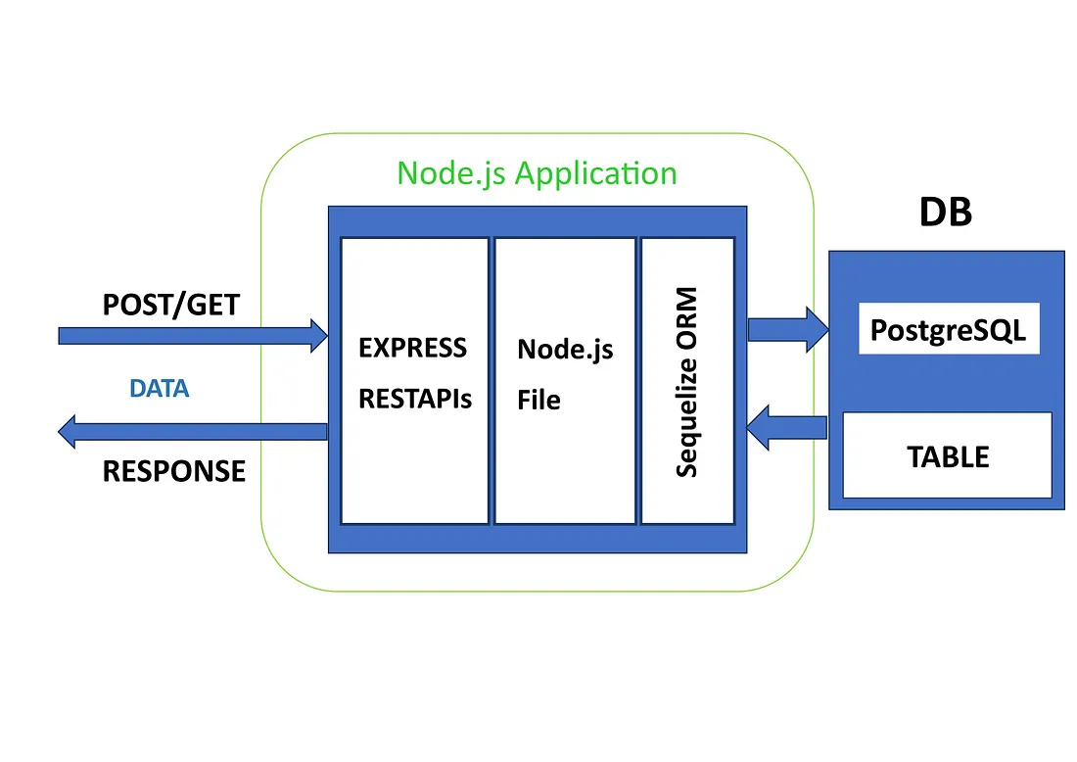

Рис. 27 – Устройство Node js

Вот описание основных принципов работы PostgreSQL:

1. Реляционная модель данных: PostgreSQL основан на реляционной модели данных, что означает, что данные организованы в таблицы с определенными отношениями между ними. Это позволяет эффективно хранить и управлять структурированными данными, такими как пользователи, заказы или товары.
2. ACID-совместимость: PostgreSQL гарантирует ACID-свойства для транзакций, что обеспечивает надежность и целостность данных. ACID означает атомарность (Atomicity), согласованность (Consistency), изолированность (Isolation) и долговечность (Durability), что делает PostgreSQL привлекательным выбором для приложений, требующих высокой надежности и безопасности данных.
3. Многопользовательский доступ**:** PostgreSQL поддерживает многопользовательский доступ к базе данных, что позволяет нескольким пользователям одновременно работать с данными. Благодаря механизмам управления правами доступа, аутентификации и авторизации, PostgreSQL обеспечивает безопасность данных и контроль над доступом к ним.
4. Мощный язык запросов: PostgreSQL предоставляет мощный язык запросов SQL для манипуляции данными в базе данных. Он поддерживает широкий спектр операторов, функций и агрегатных функций, что делает возможным выполнение сложных запросов для извлечения, изменения и анализа данных.
5. Индексы и оптимизация запросов: PostgreSQL поддерживает создание индексов, которые ускоряют выполнение запросов к базе данных. Также он предоставляет механизмы для оптимизации запросов, такие как анализатор запросов, планировщик запросов и оптимизатор запросов, которые помогают обеспечить эффективное выполнение запросов даже на больших объемах данных.
6. Расширяемость: PostgreSQL предоставляет механизмы для расширения функциональности базы данных путем создания пользовательских типов данных, функций и операторов. Это позволяет разработчикам создавать собственные расширения и модули для удовлетворения специфических потребностей и требований их приложений.
7. Открытый исходный код и активное сообщество: PostgreSQL является проектом с открытым исходным кодом, что означает, что его исходный код доступен для свободного использования, модификации и распространения. Он имеет активное сообщество разработчиков, которые постоянно работают над улучшением и развитием базы данных, обеспечивая поддержку и обновления на протяжении многих лет.

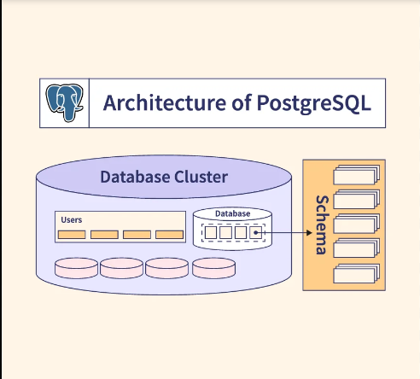

Рис. 28 – Архитектура PostgreSQL

### Описание программного кода

Начнём с описания основного файла react js, где хранится базовая структура программы.

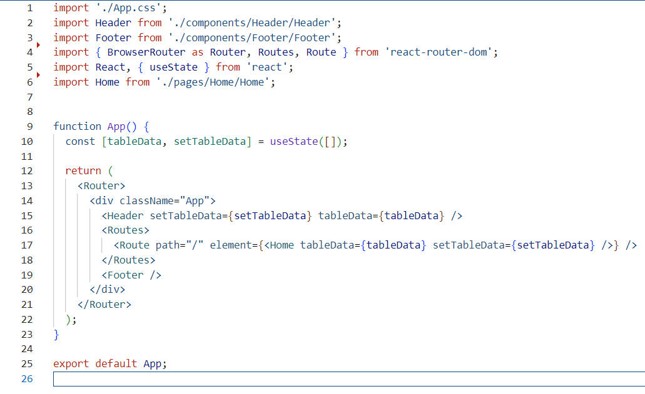

Рис. 29 – Файл app.js

Что мы видим в этом файле, мы видим массив данных tableData, который создан, чтобы хранить данные не авторизованных пользователей. Ниже мы видим маршрутизацию нашего приложения. Эта маршрутизация осуществляется с помощью библиотеки react-router-dom.

React Router — это библиотека для управления маршрутизацией в веб-приложениях, разработанных на базе React.js. Эта библиотека позволяет создавать одностраничные приложения (SPA) с множеством страниц, обеспечивая удобную навигацию и динамическое изменение содержимого в зависимости от URL-адреса.

Основные возможности и преимущества React Router включают:

1. Декларативный подход**:** React Router предлагает декларативный подход к определению маршрутов в приложении. Вы можете определить маршруты с помощью JSX-синтаксиса, что делает код более читаемым и легким для понимания.
2. Вложенные маршруты: React Router поддерживает вложенные маршруты, что означает, что вы можете определять маршруты внутри других маршрутов. Это позволяет создавать сложные макеты приложений с глубокой вложенностью страниц.
3. Динамическая навигация: React Router обеспечивает навигацию между страницами вашего приложения без перезагрузки страницы. Это делает пользовательский интерфейс более отзывчивым и улучшает пользовательский опыт.
4. Удобство в использовании: React Router предоставляет простой и понятный API для определения маршрутов, обработки параметров URL, передачи данных между компонентами и многое другое. Это делает библиотеку доступной и легкой в использовании даже для начинающих разработчиков.
5. Интеграция с React: React Router интегрируется непосредственно с React.js и хорошо сочетается с другими библиотеками и инструментами экосистемы React. Это позволяет вам создавать современные и мощные веб-приложения, используя лучшие практики и инструменты.

Благодаря этим возможностям, React Router является одной из наиболее популярных и широко используемых библиотек для управления маршрутизацией в React-приложениях. Она позволяет разработчикам создавать высокопроизводительные и масштабируемые веб-приложения с удобной навигацией и понятным пользовательским интерфейсом.

Внутри Router мы можем увидеть такие ком как, Header и Footer соответственно, а ещё страничку Home, которая имеет маршрут "/".

Также стоит объяснить о разнице между компонентами и страницами в контексте React js, компоненты и страницы имеют разные роли и ответственности, но они оба являются основными элементами для создания пользовательского интерфейса веб-приложений.

1. Компоненты:
   * Что это: Компоненты - это маленькие, независимые и переиспользуемые блоки пользовательского интерфейса. Они могут быть представлены как функции или классы, которые возвращают React-элементы (или виртуальные DOM-узлы) для отображения на экране.
   * Роль: Компоненты используются для разбиения интерфейса на логические части и упрощения разработки, поддержки и масштабирования приложения. Они могут содержать как разметку (JSX), так и логику, связанную с отображением и поведением интерфейса.
   * Примеры: Кнопки, формы, навигационные панели, карточки, заголовки и т.д.
2. Страницы:
   * Что это: Страница — это компонент, который представляет собой отдельную страницу веб-приложения. Он может состоять из одного или нескольких компонентов, определяющих разметку и функциональность этой страницы.
   * Роль: Страницы используются для организации контента и функциональности приложения на разных уровнях иерархии. Каждая страница обычно отображается в ответ на конкретный URL-адрес и может иметь собственный набор компонентов, стилей и поведения.
   * Примеры**:** Домашняя страница, страница профиля пользователя, страница списка задач, страница товара в интернет-магазине и т.д.

Разница между компонентами и страницами:

* Объем и назначение: Компоненты являются строительными блоками пользовательского интерфейса и могут использоваться повторно в разных частях приложения. Страницы, с другой стороны, представляют собой конкретные экраны или представления приложения и обычно содержат уникальный контент и функциональность.
* Маршрутизация: Страницы обычно связаны с определенными маршрутами URL и отображаются в ответ на эти маршруты. Компоненты могут быть использованы на нескольких страницах или вложены друг в друга внутри страницы.
* Разметка и логика: Страницы обычно объединяют несколько компонентов вместе для создания полноценного представления. Компоненты, с другой стороны, могут содержать как разметку, так и логику, но они обычно являются более маленькими и узконаправленными.

В целом, компоненты и страницы являются важными элементами архитектуры React-приложения, и их правильное использование помогает создавать гибкие, поддерживаемые и легко масштабируемые приложения.

Большую часть нашей программы составляют компоненты, это имеет множество преимуществ таких как:

1. Переиспользуемость**:** Компоненты позволяют разбить интерфейс на маленькие, независимые блоки, которые могут быть многократно использованы в разных частях приложения. Это снижает дублирование кода, упрощает его поддержку и обновление, а также способствует повышению производительности разработки.
2. Модульность: Компоненты обеспечивают модульную структуру приложения, где каждый компонент отвечает за определенный аспект интерфейса или функциональность. Это делает код более читаемым, легким для понимания и управления, особенно в больших и сложных проектах.
3. Гибкость: Использование компонентов позволяет легко вносить изменения в интерфейс приложения, поскольку каждый компонент является независимым от других. Это позволяет создавать динамические и адаптивные пользовательские интерфейсы, которые могут легко адаптироваться под разные устройства и разрешения экрана.
4. Тестируемость: Компоненты можно легко тестировать независимо от других частей приложения. Это позволяет создавать автономные модульные тесты для каждого компонента, что улучшает качество кода, обнаруживает ошибки на ранних этапах разработки и обеспечивает стабильную работу приложения.
5. Поддержка сообщества: React имеет большое и активное сообщество разработчиков, которые создают и делятся различными компонентами и библиотеками для улучшения разработки. Использование компонентов из сообщества может значительно ускорить процесс разработки и добавить дополнительную функциональность вашему приложению.
6. Производительность**:** Использование компонентов позволяет оптимизировать производительность приложения, поскольку React внутренне оптимизирует процесс отрисовки компонентов с использованием виртуального DOM и механизмов перерисовки только тех компонентов, которые действительно изменились.

В целом, использование компонентов в React-приложении обеспечивает гибкость, модульность, производительность и удобство разработки, что делает их предпочтительным подходом для построения современных веб-приложений.

Продолжим наш разбор отдельных элементов кода приложения со страницы Home.

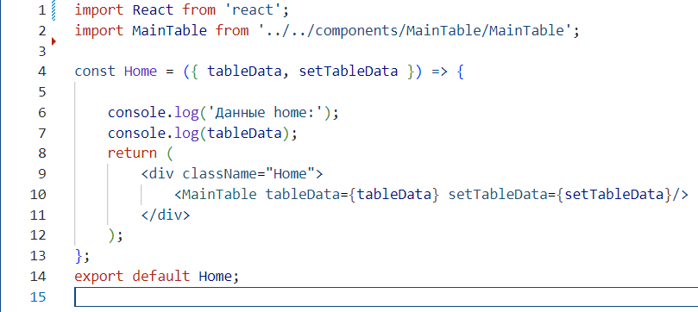

Рис. 30 – Файл home.jsx

1. Структура страницы:
   * Home.jsx: Файл, содержащий компонент страницы Home.
   * Структура компонента:
     + Компонент Home принимает два пропса: tableData и setTableData, используемые для передачи данных в компонент MainTable.
     + Внутри компонента используется функциональный подход для создания компонента.
     + В методе render возвращается JSX-разметка, содержащая обертку <div className="Home"> и компонент MainTable.
2. Компонент MainTable:
   * Это компонент, отображающий таблицы данных на главной странице. Он принимает пропсы tableData и setTableData, которые передаются из компонента Home.
   * Компонент MainTable отображает данные, хранящиеся в переменной tableData, и предоставляет возможность изменять эти данные через функцию setTableData.
3. Логирование данных:
   * Внутри компонента Home есть два вызова console.log, которые используются для вывода данных tableData в консоль браузера. Это может быть полезным для отладки и проверки данных, передаваемых в компонент.
4. Визуальное представление:
   * Страница Home не содержит больше элементов или компонентов, кроме компонента MainTable.
   * Она использует CSS-класс Home для стилизации внешнего вида страницы.

Далее стоит подробнее остановиться на механизме пропсов. Пропсы (props) — это механизм в React, который позволяет передавать данные от одного компонента к другому в виде атрибутов. Это основной механизм для передачи данных в React-компонентах и обеспечивает их взаимодействие друг с другом. Давайте рассмотрим подробнее, как работают пропсы:

1. Передача пропсов:
   * Пропсы передаются из родительского компонента в дочерний компонент в виде атрибутов при вызове компонента в JSX-разметке.
   * Пример передачи пропсов: <ChildComponent propName={propValue} />, где propName - имя пропса, а propValue - значение пропса.
2. Использование пропсов внутри компонента:
   * Пропсы доступны внутри компонента как свойства объекта props, который автоматически передается в функцию или конструктор класса компонента.
   * Пример использования пропсов: this.props.propName для классовых компонентов и props.propName для функциональных компонентов.
3. Неизменяемость пропсов:
   * Пропсы являются неизменяемыми, что означает, что компонент не должен изменять пропсы, которые он получает. Они представляют собой только для чтения данные, которые компонент может использовать для отображения или передачи дальше.
   * Попытка изменить пропсы напрямую вызовет предупреждение в консоли и не будет иметь эффекта на отображение компонента.
4. Параметры по умолчанию (default props):
   * Вы можете определить параметры по умолчанию для пропсов с помощью статического свойства defaultProps для классовых компонентов или с помощью аргументов по умолчанию для функциональных компонентов.
   * Параметры по умолчанию будут использоваться, если соответствующий пропс не был передан в компонент.
5. Типы пропсов (prop types):
   * Вы можете определить типы пропсов с помощью библиотеки prop-types или TypeScript, чтобы обеспечить правильность передаваемых данных и упростить отладку.
   * Это позволяет обнаруживать ошибки типов на этапе компиляции или выполнения и обеспечивать более безопасное использование пропсов.

Пропсы играют ключевую роль в React, позволяя компонентам взаимодействовать друг с другом, передавая данные и управляя состоянием приложения. Понимание и эффективное использование пропсов помогает создавать гибкие, масштабируемые и модульные React-приложения.

По описанным выше причинам данный механизм широко применяется в нашем приложении.

Далее разберём компоненты Footer и Header.

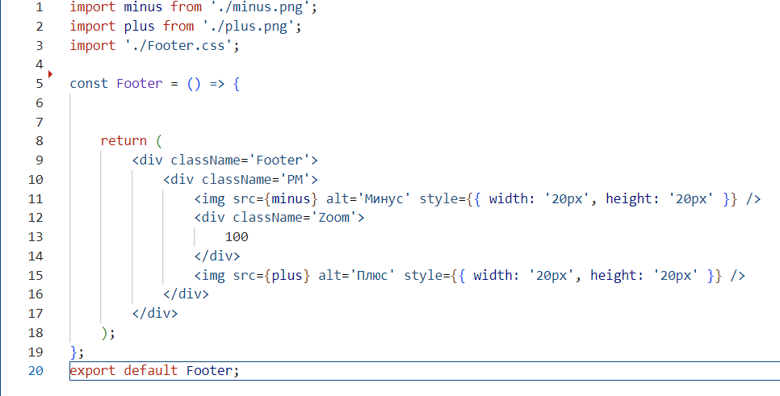

Рис. 30 – Файл Footer.jsx

В целом, наш компонент Footer представляет собой нижнюю часть нашего приложения, содержащую кнопки управления масштабом и текстовое представление текущего уровня масштаба.

1. Импорты:
   * В начале файла мы импортируем изображения для кнопок "Минус" и "Плюс" и файл стилей Footer.css.
   * import minus from './minus.png'; - импорт изображения для кнопки "Минус".
   * import plus from './plus.png'; - импорт изображения для кнопки "Плюс".
   * import './Footer.css'; - импорт файла стилей для компонента Footer.
2. Рендеринг:
   * Внутри компонента Footer мы возвращаем JSX-разметку, представляющую нижнюю часть нашего приложения.
   * Мы используем элемент <div> с классом Footer для обертки всего содержимого нижней части.
3. Элементы внутри Footer:
   * <div className='PM'>: Этот <div> содержит кнопки "Минус" и "Плюс", а также текст, представляющий текущее значение масштаба.
   * <img src={minus} alt='Минус' style={{ width: '20px', height: '20px' }} />: Это изображение для кнопки "Минус". Путь к изображению указывается с помощью переменной minus, которая содержит импортированное изображение.
   * <div className='Zoom'>: Это <div>, содержащий текст "100", , представляющий текущий уровень масштаба.
   * <img src={plus} alt='Плюс' style={{ width: '20px', height: '20px' }} />: Это изображение для кнопки "Плюс". Путь к изображению указывается с помощью переменной plus, которая содержит импортированное изображение.
4. Стилизация:
   * Стили для компонента Footer определены в файле Footer.css, который мы импортируем в начале файла компонента.
   * Классы Footer, PM и Zoom используются для стилизации элементов внутри компонента Footer, включая общий стиль нижней части приложения и внутренние стили для кнопок и текста.

Продолжим наш обзор компонентов с одного из важнейших и объёмных компонентов нашего Header

1. Импорты:
   * В начале файла происходит импорт изображений для иконок и компонентов, а также стилей Header.css.
   * Импорты компонентов Menu, Sticker, Create, Export, Import, Register, Login, и Table, которые, вероятно, используются внутри Header.

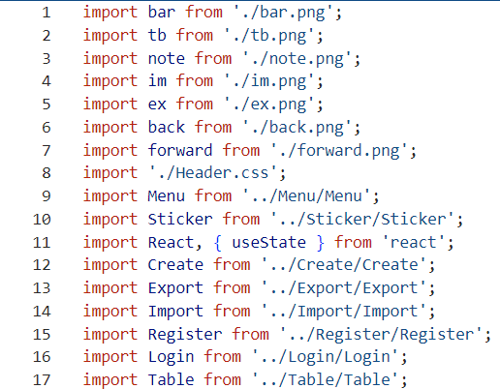

Рис. 31 – Импорты Header.jsx

* + import React, { useState } from 'react'; - импорт библиотеки React и хука useState для использования состояния в функциональном компоненте.

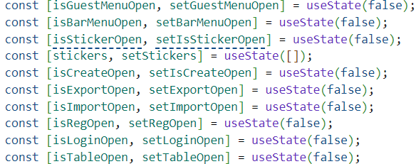

Рис. 32 – useState Header.jsx

1. Состояния:
   * Используются хуки состояния useState для управления различными всплывающими окнами и меню в шапке.
   * Для каждого всплывающего окна (Create, Export, Import, Register, Login и Table) есть свое состояние, которое управляет его отображением.
2. Функции обработки событий:
   * Для каждого всплывающего окна определены функции toggleXPopup, которые устанавливают соответствующее состояние в true, чтобы показать окно.
   * Функции toggleRegPopup и toggleLoginPopup используются для открытия окон регистрации и входа соответственно.

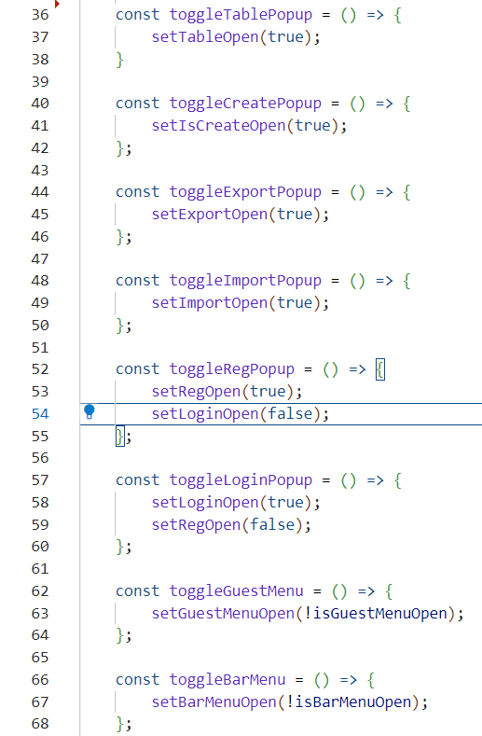

Рис. 33 – toggleXPopup Header.jsx

1. Рендеринг:
   * Внутри компонента Header возвращается JSX-разметка, представляющая шапку вашего приложения.
   * Иконки и кнопки, такие как "Бар", "Назад", "Вперёд", "Стикер", "Таблица", "Импорт" и "Экспорт", отображаются с помощью тегов <img> и указанных изображений.
   * Компоненты Menu и Sticker используются в зависимости от состояния isBarMenuOpen и stickers.
   * Компоненты Create, Export, Import, Register, Login и Table отображаются в зависимости от соответствующих состояний.

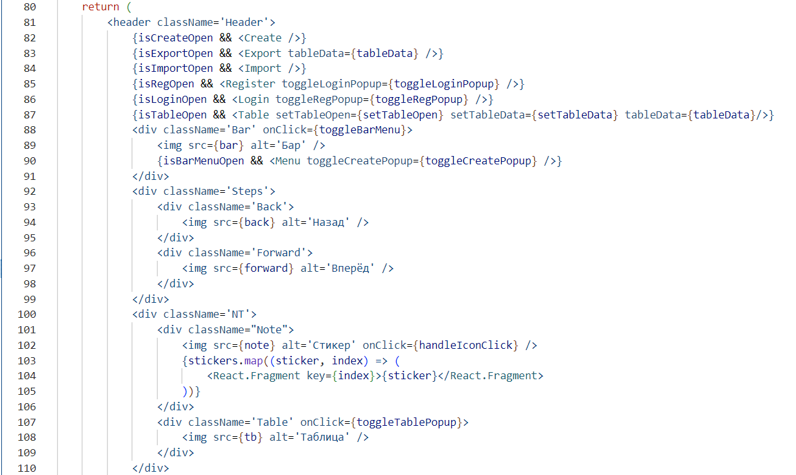

Рис. 34 – Код Header.jsx

1. Обработка гостевого меню:
   * Внизу шапки есть ссылка "Гость", которая при клике отображает или скрывает меню входа/регистрации, в зависимости от состояния isGuestMenuOpen.

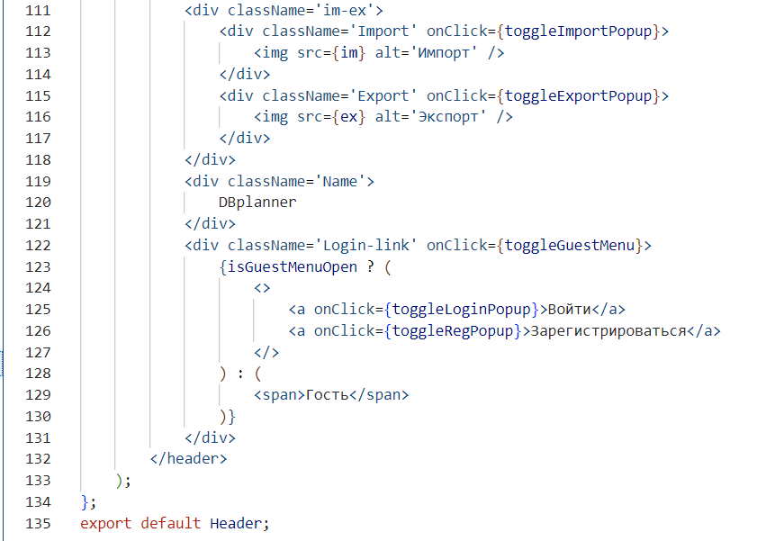

Рис. 34 – Код авторизации Header.jsx

1. Использование стилей:
   * Классы, определенные в файле Header.css, используются для стилизации элементов внутри компонента Header.

Хук useState — это один из основных хуков в React, который позволяет функциональным компонентам использовать состояние. Он предоставляет способ добавления локального состояния в функциональные компоненты без необходимости использования классовых компонентов. Вот как работает механизм useState:

1. Импорт:
   * Для использования хука useState в функциональном компоненте, вы должны импортировать его из библиотеки React: import React, { useState } from 'react';
2. Использование:
   * Для создания состояния в функциональном компоненте вызывается функция useState с начальным значением состояния в качестве аргумента.
   * Синтаксис: const [state, setState] = useState(initialState);
   * state - переменная, содержащая текущее значение состояния.
   * setState - функция, которая используется для обновления состояния.
3. Инициализация состояния:
   * При первом рендеринге компонента значение initialState, переданное в useState, становится начальным значением состояния state.
4. Обновление состояния:
   * Для обновления состояния вызывается функция setState с новым значением состояния в качестве аргумента.
   * React обновит состояние компонента и перерендерит компонент, чтобы отобразить новое состояние.
   * Обновление состояния может быть синхронным или асинхронным, в зависимости от способа использования.
5. Множественные состояния:
   * Вы можете использовать хук useState несколько раз в одном компоненте, чтобы создать несколько независимых переменных состояния.
6. Локальность состояния:
   * Состояние, созданное с помощью useState, является локальным для компонента. Оно не доступно в других компонентах и не совместно используется между различными экземплярами компонента.

Хук useState является мощным инструментом для управления состоянием в функциональных компонентах и обеспечивает удобный и декларативный подход к управлению данными в React-приложениях.

Продолжим разбор компонентов стикером для заметок. Этот компонент Sticker представляет собой маленькое приложение-липучку, которое может быть перемещено по экрану и содержит текстовое поле, в которое пользователь может вводить текст, и кнопку для удаления липучки. Давайте разберем его:

1. Импорты:
   * В начале файла происходит импорт библиотеки React и хука useState, а также файла стилей Sticker.css.
   * Импорт компонента Draggable из библиотеки react-draggable, который обеспечивает возможность перемещения компонента по экрану.
2. Состояние:
   * В компоненте используется хук useState для создания состояния text, представляющего текст, введенный пользователем в текстовое поле липучки.
3. Обработчик изменения текста:
   * Функция handleTextChange вызывается при изменении текста в текстовом поле.
   * Она обновляет состояние text, используя функцию setText, чтобы отразить изменения вводимого пользователем текста.
4. Рендеринг:
   * Возвращается JSX-разметка, представляющая липучку.
   * Компонент Draggable оборачивает все содержимое липучки, что позволяет пользователю перемещать ее по экрану.
   * Внутри <div className="Sticker"> содержится <textarea>, в котором отображается введенный пользователем текст.
   * При изменении содержимого <textarea> вызывается функция handleTextChange.
   * Кнопка "Удалить" позволяет удалить текущую липучку и вызывает функцию onDelete, переданную через пропс.
5. Стилизация:
   * Стили для компонента определены в файле Sticker.css, который импортируется в начале файла компонента.
   * CSS-классы Sticker и StickerText используются для стилизации компонентов в соответствии с дизайном липучки.

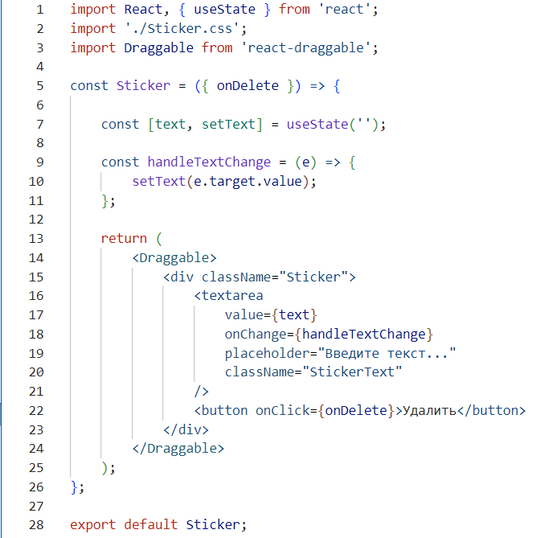

Рис. 35 – Код Sticker.jsx

Этот компонент Sticker представляет собой простой, но эффективный способ создания перемещаемых липучек с возможностью ввода текста и удаления.

Библиотека react-draggable — это React-компонент, который обеспечивает возможность перемещать элементы по экрану с помощью мыши или прикосновений на сенсорных устройствах. Он представляет собой оболочку над библиотекой react-draggable-core, которая предоставляет базовую функциональность для перемещения элементов.

от некоторых ключевых особенностей и возможности react-draggable:

1. Простота в использовании:
   * react-draggable предоставляет простой компонент-обертку, который можно легко добавить к любому элементу в вашем приложении React.
   * Он позволяет перемещать элементы по экрану с помощью мыши без необходимости написания сложного кода для обработки событий мыши.
2. Поддержка сенсорных устройств:
   * Библиотека поддерживает сенсорные устройства, такие как смартфоны и планшеты, позволяя пользователям перемещать элементы с помощью прикосновений.
3. Контроль за перемещением:
   * Вы можете настроить ограничения на перемещение элемента, например, ограничивая его перемещение только по горизонтали или вертикали.
   * Также можно определить область, в которой элемент может перемещаться, и ограничить его перемещение только в этой области.
4. Кастомизация:
   * react-draggable обеспечивает множество параметров для настройки поведения перемещения элемента.
   * Вы можете определить, какие элементы должны начинать перемещение (например, по щелчку или удерживая кнопку мыши), а также настроить скорость и другие аспекты перемещения.
5. События:
   * Библиотека генерирует различные события в процессе перемещения элемента, такие как onStart, onDrag и onStop, которые позволяют вам реагировать на различные этапы перемещения.
6. Поддержка тачскринов:
   * react-draggable позволяет управлять перемещением элемента с помощью сенсорных устройств, обеспечивая адаптивность и удобство использования на мобильных устройствах.

Благодаря простоте использования, гибкости и поддержке сенсорных устройств библиотека react-draggable является популярным инструментом для создания перемещаемых элементов в React-приложениях.

Далее разберём компонент, где мы создаем таблицы:

1. Состояния:
   * tableName - состояние для хранения названия таблицы.
   * tableRows - состояние для хранения данных о структуре таблицы, таких как имя поля, тип данных и различные свойства поля (например, первичный ключ, уникальное поле, автоинкрементное поле и т. д.).

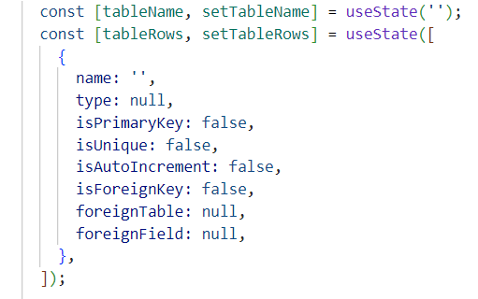

Рис. 36 – Код для хранения имени и строк

1. Функции обработки событий:
   * handleInputChange - функция для обновления состояния tableRows при изменении значений полей ввода или селектов.
   * addRow - функция для добавления новой строки в таблицу.
   * deleteRow - функция для удаления строки из таблицы.

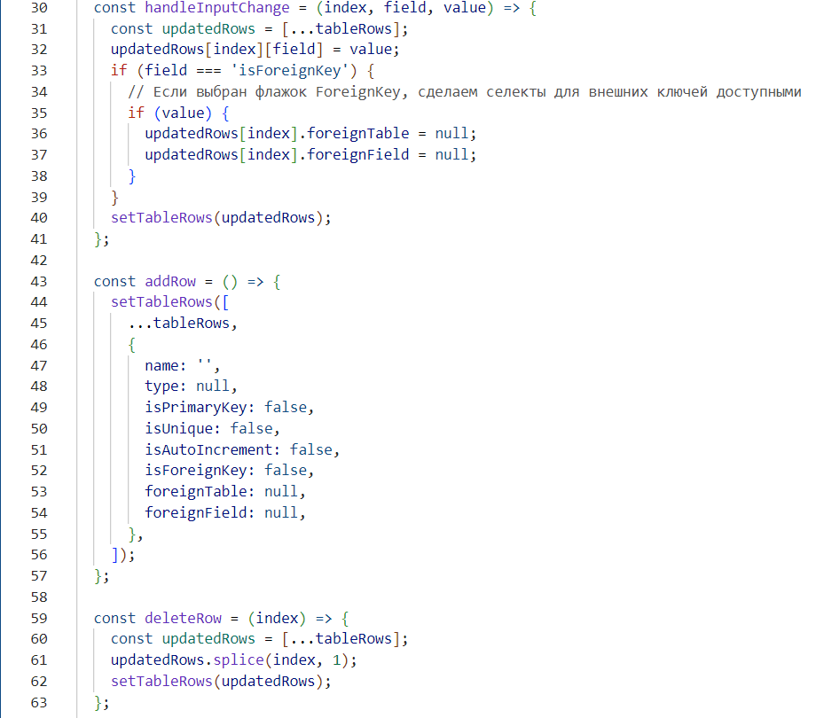

Рис. 37 – Код для обработки событий

1. Обработка отправки формы:
   * handleSubmit - функция, вызываемая при отправке формы. Она проверяет, было ли введено название таблицы и заполнены ли основные поля первой строки, а затем отправляет данные о созданной таблице.

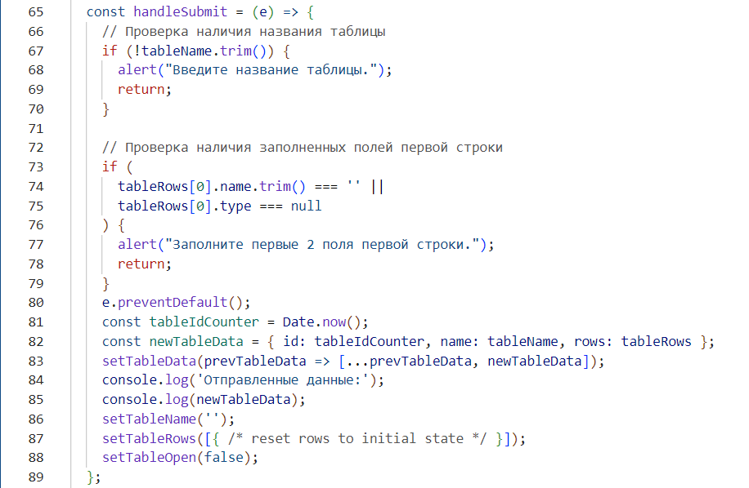

Рис. 38 – Код обработки отправки формы

1. Рендеринг:
   * Возвращается JSX-разметка формы, содержащая поля для ввода названия таблицы и структуры таблицы.

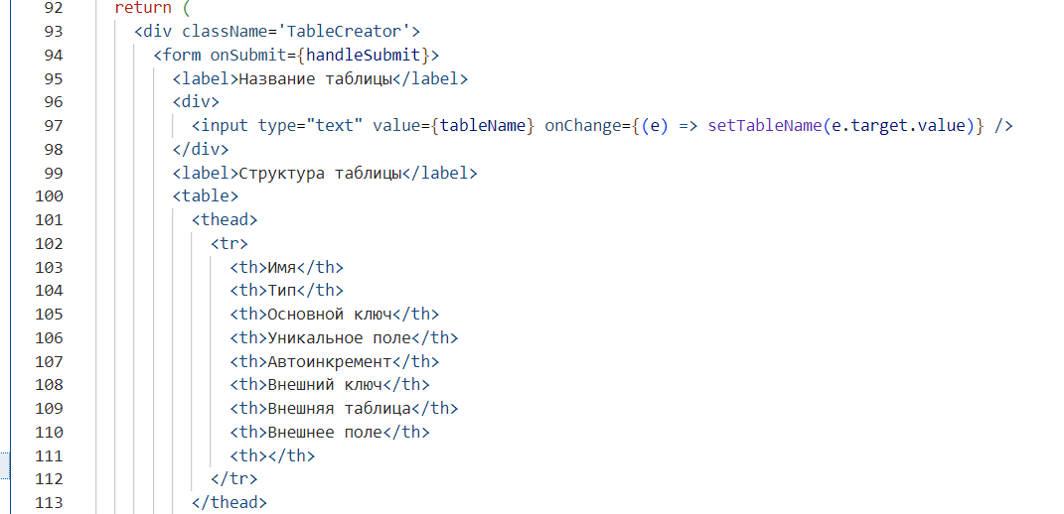

Рис. 39 – Код названия таблицы и её структуры

* + Для каждой строки таблицы создается набор полей ввода и селектов, а также кнопки "Добавить" и "Удалить".
  + Селекты для типов данных и внешних ключей заполняются данными из пропсов или состояния компонента.

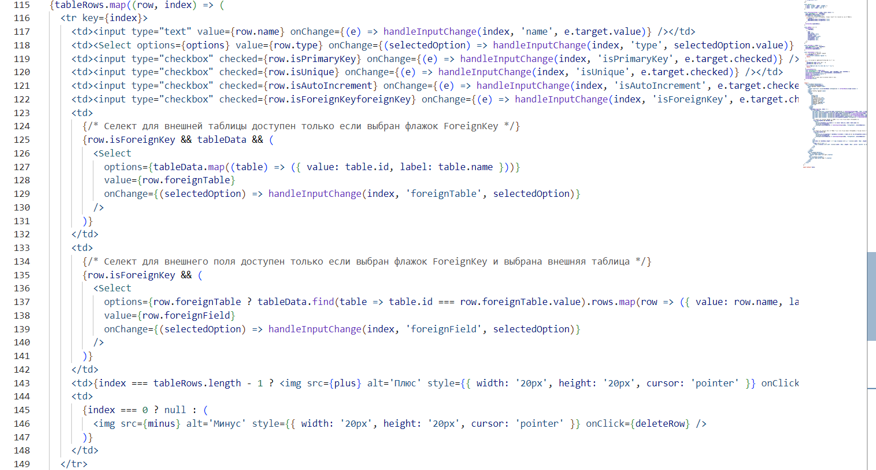

Рис. 40 – Код со строками

* + Кнопка "Сохранить" используется для отправки данных о созданной таблице, а кнопка "Закрыть" позволяет закрыть форму без сохранения изменений.

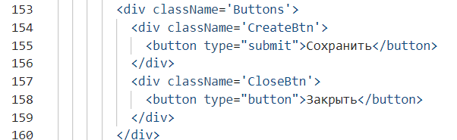

Рис. 41 – Код кнопок

1. Стилизация:
   * Стили для компонента определены в файле Table.css, который импортируется в начале файла компонента.
   * Классы CSS используются для стилизации элементов формы и таблицы.

Этот компонент представляет собой удобный способ создания новой таблицы с определенной структурой и отправки данных о ней для дальнейшей обработки.

Следующий по счёту элемент это MainTable, который отвечает за вывод таблиц на нашу рабочую поверхность.

1. Состояния:
   * isEditTableOpen - состояние для отслеживания открытого состояния редактирования таблицы.
   * currentTableName - состояние для хранения имени текущей выбранной таблицы.
   * currentTableRows - состояние для хранения структуры текущей выбранной таблицы.
   * selectedTableId - состояние для хранения идентификатора текущей выбранной таблицы.



Рис. 42 – Состояния MainTable

1. Функции обработки событий:
   * handleTableClick - функция вызывается при клике на таблицу. Она устанавливает состояния currentTableName, currentTableRows и isEditTableOpen для открытия окна редактирования таблицы.
   * handleDeleteTable - функция вызывается при удалении таблицы. Она удаляет выбранную таблицу из tableData и закрывает окно редактирования таблицы.

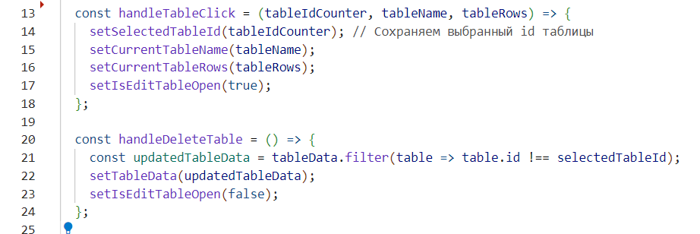

Рис. 43 – Функция обработки MainTable

1. Рендеринг:
   * Возвращается JSX-разметка, представляющая основную таблицу и окно редактирования таблицы (если оно открыто).
   * Для каждой таблицы из tableData создается блок form, который содержит заголовок таблицы и саму таблицу с ее структурой.
   * Каждая таблица обернута в компонент Draggable, позволяющий перемещать таблицу по экрану с помощью мыши.
   * При клике на таблицу вызывается функция handleTableClick, чтобы открыть окно редактирования таблицы с ее данными.
   * Для каждого поля таблицы отображается его имя и тип.

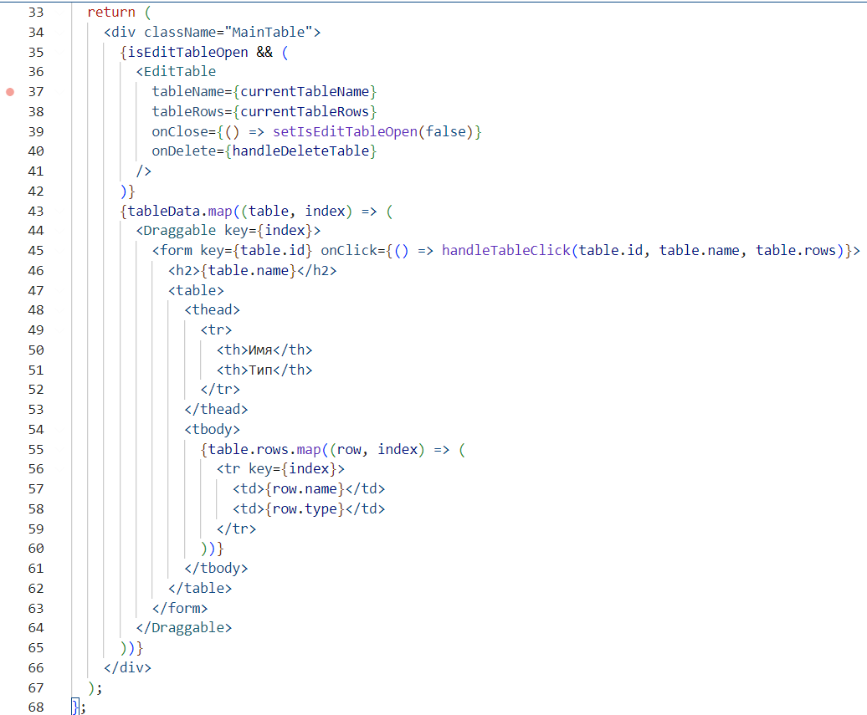

Рис. 44 – Рендеринг MainTable

1. Проверка наличия данных:
   * Если tableData пустой или не определен, компонент возвращает null, чтобы не создавать никаких элементов.



Рис. 45 – Проверка tableData

Далее перейдём к окну Экспорта:

1. Состояния:
   * selectedSQLType - состояние для хранения выбранного типа SQL (например, PostgreSQL, Microsoft SQL Server, MySQL или Oracle).



Рис. 46 – состояние для хранения типа SQL

1. Функции обработки событий:
   * handleGenerateSQL - функция, вызываемая при нажатии на кнопку "Сгенерировать SQL". Она генерирует SQL-скрипт на основе данных о таблицах и выбранного типа SQL, а затем создает ссылку для скачивания файла с сгенерированным скриптом.

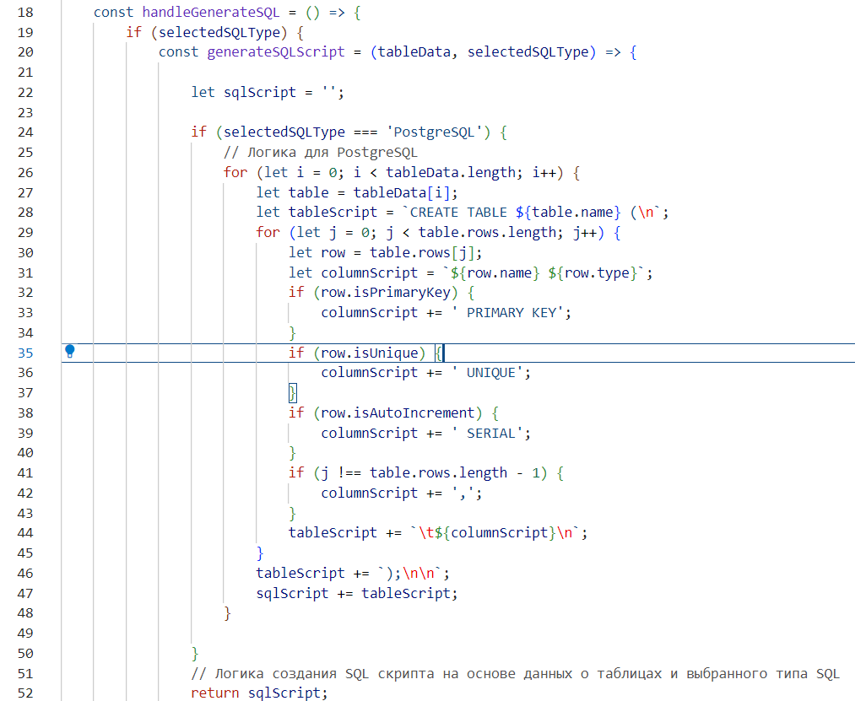

Рис. 46 – обработчик handleGenerateSQL

1. Рендеринг:
   * Возвращается JSX-разметка формы, содержащая выпадающий список для выбора типа SQL и кнопки "Сгенерировать SQL" и "Закрыть".
   * Компонент Select из библиотеки react-select используется для выбора типа SQL.
   * При выборе типа SQL обновляется соответствующее состояние selectedSQLType.
   * При нажатии на кнопку "Сгенерировать SQL" вызывается функция handleGenerateSQL, которая генерирует SQL-скрипт и создает ссылку для скачивания файла.
   * При нажатии на кнопку "Закрыть" можно закрыть форму экспорта без сохранения SQL-скрипта.

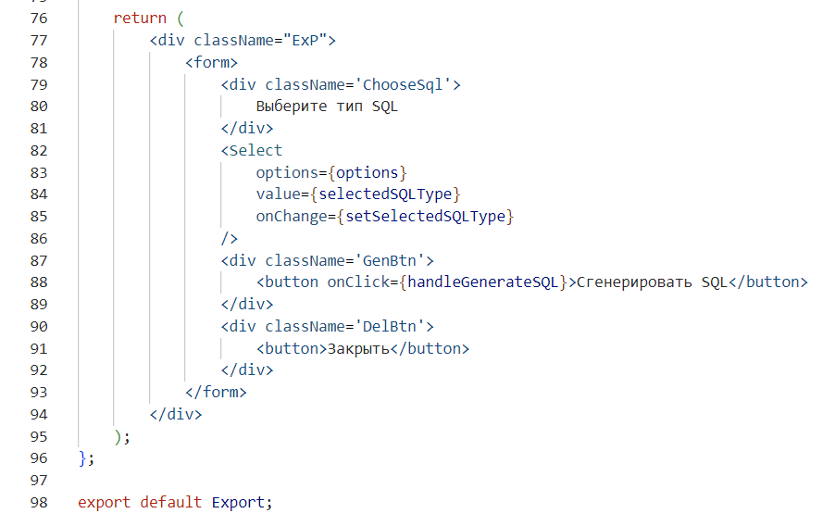

Рис. 47 – Рендеринг странички Export

Также здесь мы впервые используем запрос к серверу и базе данных соответственно.

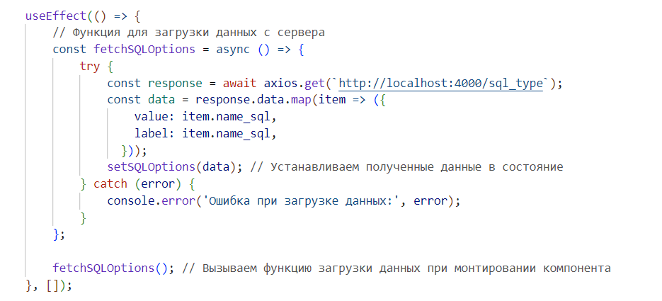

Рис. 49 – Запрос к базе данных

Запрос к серверу осуществляется с помощью библиотеки axios. Axios — это популярная библиотека для выполнения HTTP запросов из JavaScript-приложений, как на стороне клиента (в браузере), так и на стороне сервера (в Node.js). Она предоставляет удобный интерфейс для взаимодействия с веб-серверами и обмена данными.

Вот основные характеристики и возможности библиотеки Axios:

1. Простота использования: Axios предоставляет простой и интуитивно понятный интерфейс, который позволяет легко создавать и отправлять HTTP запросы.
2. Поддержка всех методов HTTP: Библиотека поддерживает все основные методы HTTP запросов, такие как GET, POST, PUT, DELETE, и многие другие.
3. Поддержка Promise API: Axios использует Promise API для работы с асинхронными запросами, что делает его удобным в использовании и позволяет легко управлять асинхронными операциями.
4. Поддержка интерсепторов: Axios предоставляет возможность использовать интерсепторы для перехвата и изменения запросов и ответов перед их отправкой или обработкой.
5. Поддержка заголовков и параметров: Библиотека позволяет легко добавлять заголовки и параметры к запросам, что позволяет настраивать их поведение и передавать дополнительные данные.
6. Поддержка обработки ошибок: Axios предоставляет возможности для обработки различных типов ошибок, возникающих в процессе выполнения запросов, что делает его надежным инструментом для работы с веб-серверами.
7. Кросс-платформенность: Библиотека может быть использована как на стороне клиента в браузере, так и на стороне сервера в среде Node.js, что делает ее универсальным решением для работы с HTTP запросами в различных окружениях.

В целом, Axios является мощным и гибким инструментом для выполнения HTTP запросов в JavaScript-приложениях, который предоставляет широкий набор функций и возможностей для работы с сетью.

Этот компонент предоставляет удобный способ экспортировать данные таблиц в SQL-формате для дальнейшего использования в базах данных.

Далее разберем как осуществляется взаимодействие с базой данных на нашем сервере, который написан на node js.

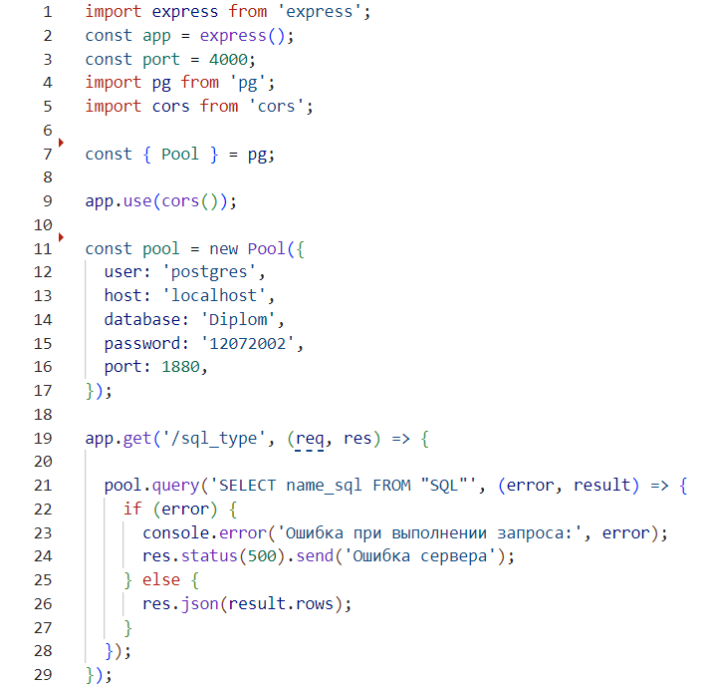

Рис. 50 – Код сервера

Библиотека CORS (Cross-Origin Resource Sharing) используется для обеспечения безопасного обмена данными между веб-приложениями, работающими на разных доменах или портах. Вот основные характеристики и возможности библиотеки CORS:

1. Cross-Origin Resource Sharing (CORS): CORS - это механизм веб-безопасности, который позволяет веб-приложениям на одном домене запрашивать ресурсы с другого домена. Это важно для безопасной работы с ресурсами, размещенными на разных серверах.
2. Обработка HTTP заголовков: CORS работает путем добавления специальных HTTP заголовков к запросам и ответам, которые указывают браузеру, разрешается ли обращаться к определенному ресурсу с другого домена.
3. Методы HTTP запросов: Библиотека CORS обрабатывает различные методы HTTP запросов, такие как GET, POST, PUT, DELETE и другие, и позволяет настраивать доступ к ресурсам для каждого метода отдельно.
4. Поддержка различных стратегий CORS: CORS поддерживает различные стратегии обработки запросов, такие как простой запрос (Simple Request), запрос с предварительной проверкой (Preflighted Request) и другие.
5. Настройка заголовков CORS: Библиотека позволяет настраивать заголовки CORS для разрешения или запрещения доступа к ресурсам с определенных доменов, портов или методов.
6. Безопасность: Использование CORS помогает обеспечить безопасность веб-приложения, предотвращая атаки на CSRF (Cross-Site Request Forgery) и другие виды атак, связанных с безопасностью веб-приложений.

В целом, библиотека CORS предоставляет мощные инструменты для обеспечения безопасного обмена данными между веб-приложениями, работающими на разных доменах или портах, и помогает защитить веб-приложения от различных видов атак.

После импорта библиотеки CORS и подключения к нашей базе данных на PostgreSQL, пишем SQL запрос, который выдаёт вот такой результат:



Рис. 51 – Результат SQL запроса

Видим, что всё работает корректно к этому адресу, мы будем писать запрос с помощью axios на нашем фронте.

Также в нашем приложении существует система авторизации, которая состоит из окна регистрации и входа. В начале разберем окно регистрации:

1. useState: Используется для создания состояний email и password, которые будут обновляться при вводе пользователем данных в соответствующие поля.



Рис. 52 – Состояние для хранения пароля и email

1. handleRegister: Это асинхронная функция, которая вызывается при отправке формы. Она использует библиотеку Axios для отправки POST-запроса на сервер по пути /register, передавая в теле запроса введенный пользователем email и password. В случае успешной регистрации, ответ от сервера будет содержать сообщение об успешной операции, которое выводится в консоль. Если произошла ошибка, например, если пользователь с таким email уже существует, то выводится сообщение об ошибке.

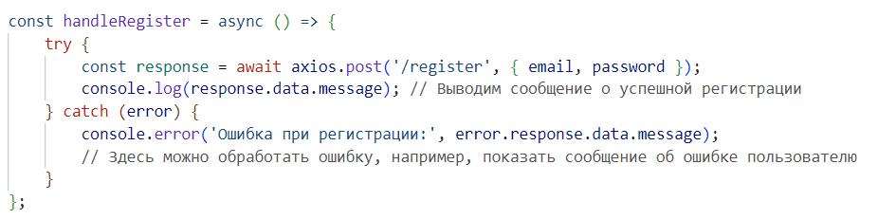

Рис. 53 – функция для регистрации

1. handleToggleLoginPopup: Это функция, вызываемая при клике на ссылку "Войдите", которая передана через пропс. Она отвечает за открытие формы входа.

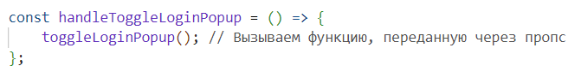

Рис. 54 – функция вызова окна входа

1. Возвращаемый JSX: Форма содержит два поля ввода для email и пароля, соответствующие состояниям email и password. При изменении полей вызываются соответствующие функции для обновления состояний. При отправке формы вызывается функция handleRegister. Также есть кнопка "Зарегистрироваться" для отправки формы и кнопка "Закрыть", которая не имеет обработчика события в данном коде. Наконец, есть ссылка "Есть аккаунт? Войдите", которая при клике вызывает функцию handleToggleLoginPopup.

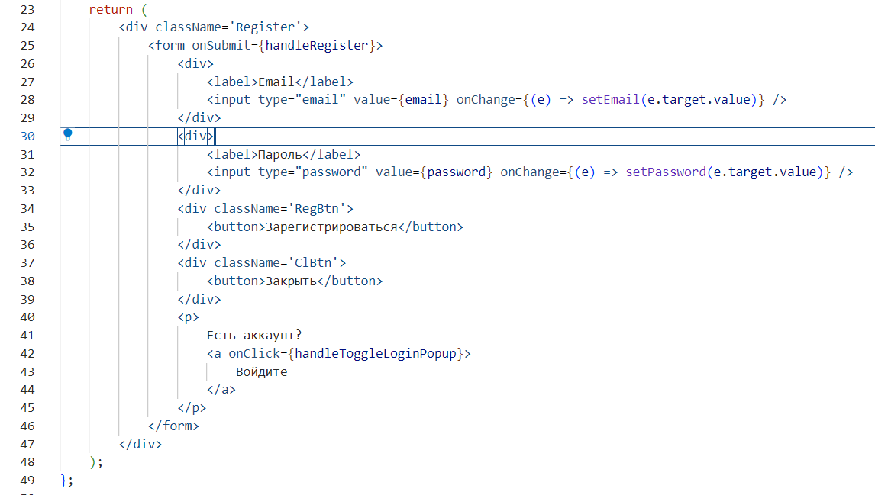

Рис. 55 – код окна регистрации

Также стоит разобрать back-end часть этого компонента:

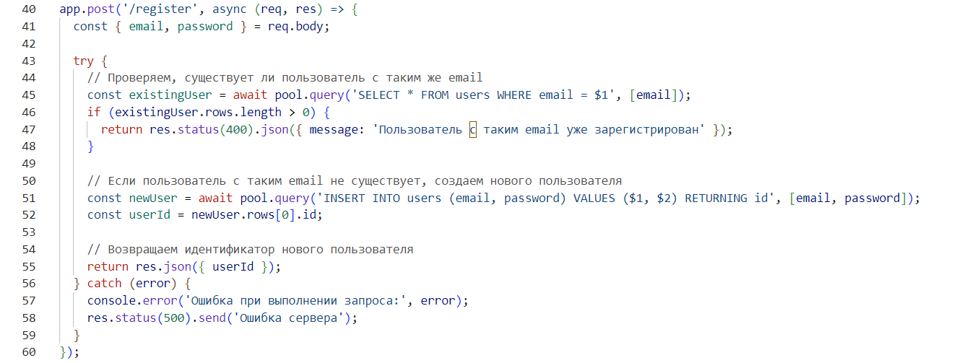

Рис. 56 – код регистрации на сервере

Этот код представляет обработчик для регистрации нового пользователя на сервере. Давай разберем его:

1. app.post('/register', async (req, res)): Это обработчик POST-запроса на путь /register. Он ожидает данные, отправленные клиентом в теле запроса.
2. const { email, password } = req.body: Здесь извлекаются данные email и password из тела запроса, отправленного клиентом.
3. const existingUser = await pool.query('SELECT * FROM users WHERE email = $1', [email]): Выполняется запрос к базе данных, чтобы проверить, существует ли уже пользователь с таким же email. Результат запроса сохраняется в existingUser.
4. if (existingUser.rows.length > 0): Если найден хотя бы один пользователь с таким email, возвращается ответ с кодом статуса 400 и сообщением о том, что пользователь с таким email уже зарегистрирован.
5. const newUser = await pool.query('INSERT INTO users (email, password) VALUES ($1, $2) RETURNING id', [email, password]): Если пользователь с таким email не существует, выполняется запрос к базе данных для создания нового пользователя с указанными email и password. Затем извлекается идентификатор нового пользователя с помощью RETURNING id.
6. return res.json({ userId }): После успешного создания нового пользователя возвращается идентификатор нового пользователя в формате JSON.
7. catch (error): Если во время выполнения запроса возникает ошибка, сервер возвращает ответ с кодом статуса 500 и сообщением об ошибке.

Также стоит сконцентрировать внимание на понятие асинхронности. Асинхронность — это способ выполнения операций, при котором программа не ожидает завершения каждой операции, прежде чем переходить к следующей. Вместо этого операции могут выполняться параллельно или в фоновом режиме, и программа продолжает работу без ожидания завершения этих операций.

Программа может столкнуться с асинхронностью в следующих случаях:

1. Сетевые запросы: При выполнении HTTP-запросов к серверу. Например, запрос данных с сервера или отправка данных на сервер происходит асинхронно, чтобы не блокировать выполнение программы.
2. Чтение и запись файлов: При чтении или записи файлов на диск. Операции ввода-вывода (I/O) обычно являются асинхронными, поскольку операции чтения/записи могут занимать много времени.
3. Таймеры и интервалы: Задержки, таймеры и интервалы также работают асинхронно. Например, задержка выполнения определенного кода на несколько секунд осуществляется асинхронно, чтобы не блокировать выполнение других операций.
4. Обработка событий: Обработка событий в интерфейсе пользователя, таких как клики, наведение мыши или нажатия клавиш, также работает асинхронно. Программа ожидает наступления события, но продолжает свою работу до тех пор.

В языке JavaScript асинхронность реализуется с использованием колбэков (callback), промисов (promise) и асинхронных функций (async/await). Эти механизмы позволяют программе выполнять асинхронные операции и эффективно управлять потоком управления. Они обеспечивают выполнение кода после завершения асинхронных операций или при наступлении определенных событий.

Далее перейдём к окну входа:

1. Структура компонента:
   * В данном компоненте используется функциональный подход к созданию компонента, что является частью современного подхода к разработке на React.
   * Компонент импортирует необходимые зависимости, такие как React, useState из React и axios для выполнения HTTP-запросов.
   * Затем определяется компонент Login в виде функции, принимающей пропс toggleRegPopup.
   * Внутри компонента определяется состояние с помощью хуков useState. Два состояния email и password используются для отслеживания значений полей ввода.



Рис. 57 – состояние для хранения пароля и email

1. Обработчики событий:
   * handleLogin: Этот асинхронный обработчик события вызывается при отправке формы входа. Он использует axios для отправки POST-запроса на /login с данными email и password, полученными из состояния. После успешного входа выводится сообщение об успешном входе, а в случае ошибки выводится сообщение об ошибке.

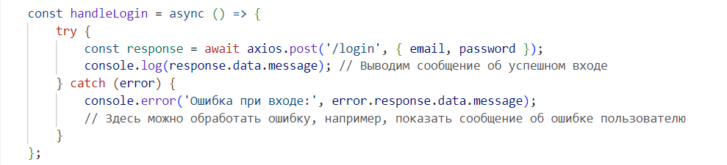

Рис. 58 – функция входа

* + handleToggleRegPopup: Этот обработчик события вызывается при нажатии на ссылку "Зарегистрируйтесь". Он вызывает функцию toggleRegPopup, переданную через пропс, чтобы отобразить форму регистрации.

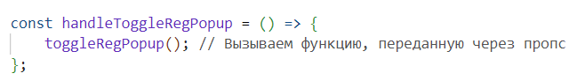

Рис. 59 – функция вызова окна регистрации

1. Визуальная часть:
   * Форма содержит поля ввода для email и password.
   * При отправке формы вызывается обработчик handleLogin.
   * Есть кнопка "Закрыть", которая может быть использована для закрытия формы, хотя в данной реализации она не выполняет никаких действий.
   * Ссылка "Зарегистрируйтесь" вызывает обработчик handleToggleRegPopup.

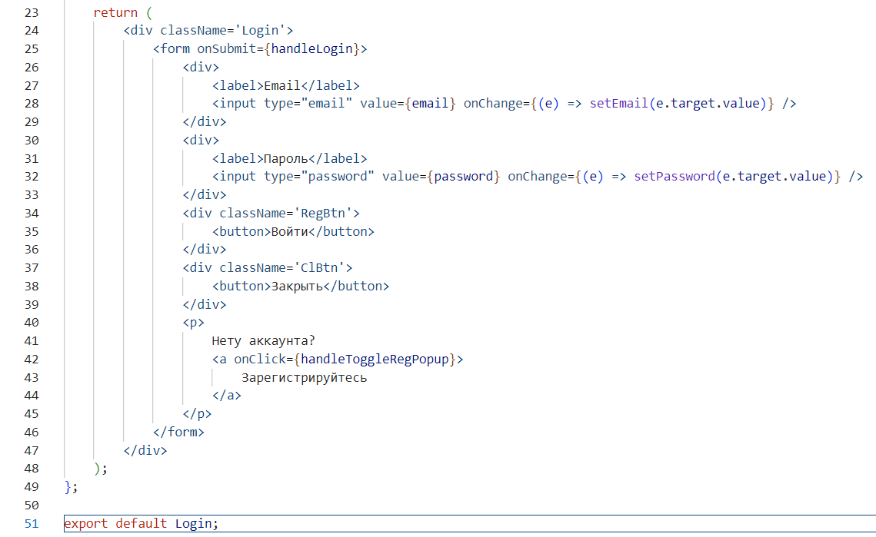

Рис. 60 – код окна входа

1. Экспорт компонента:
   * Компонент экспортируется по умолчанию для его использования в других частях приложения.

Далее посмотрим на back-end часть системы входа:

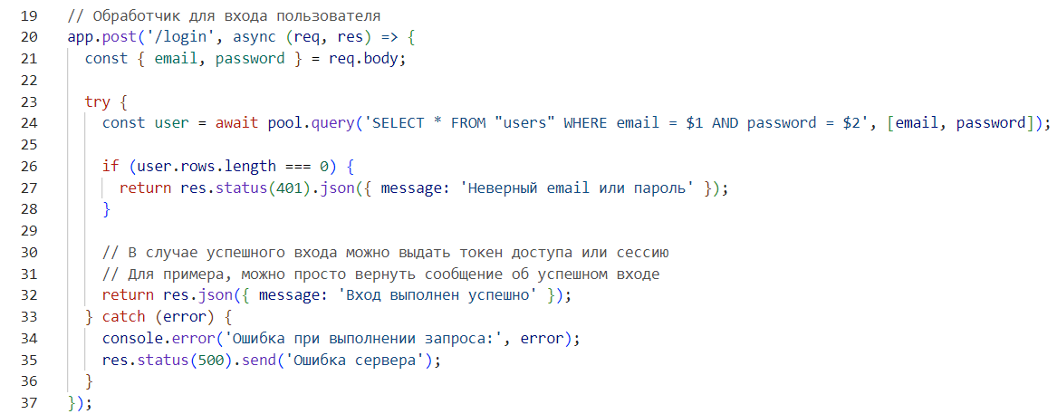

Рис. 61 – код входа на сервере

1. Метод HTTP и маршрут:
   * Обработчик привязан к маршруту /login и ожидает POST-запроса.
2. Обработка запроса:
   * Обработчик асинхронный, что позволяет использовать ключевое слово await для ожидания результата запроса к базе данных.
   * Из запроса извлекаются email и password из тела запроса req.body.
3. Поиск пользователя:
   * После получения email и password выполняется запрос к базе данных, чтобы найти пользователя с такими данными. Запрос использует предостережение от SQL-инъекций, используя параметризованный запрос.
   * Если пользователь с указанными учетными данными не найден, возвращается ошибка статуса 401 с сообщением "Неверный email или пароль".
4. Успешный вход:
   * Если пользователь найден (то есть user.rows.length !== 0), возвращается успешный статус и сообщение "Вход выполнен успешно".
   * В реальном приложении на этом этапе может быть сгенерирован и выдан токен доступа или сессия для аутентифицированного пользователя. Однако в данном примере просто возвращается сообщение об успешном входе.
5. Обработка ошибок:
   * Если возникает ошибка при выполнении запроса к базе данных, сервер возвращает статус ошибки 500 с сообщением "Ошибка сервера".

### Тестирование

В начале откроем наш сайт на главной странице и кликнем по стикера.

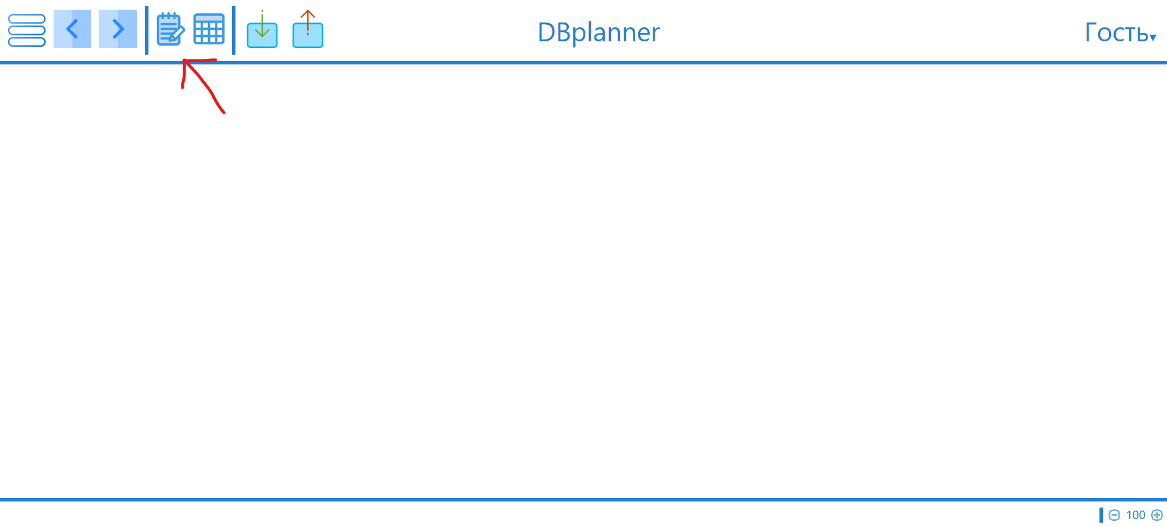

Рис. 52 – Кликаем по стикеру

Далее пишем на стикере какую-либо заметку.

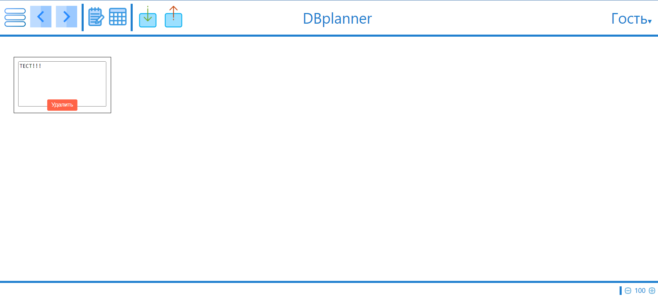

Рис. 53 – Результат клика по стикеру

Далее создадим табличку, например с SQL типами. Для этого нам понадобится кликнуть на иконку таблицы.

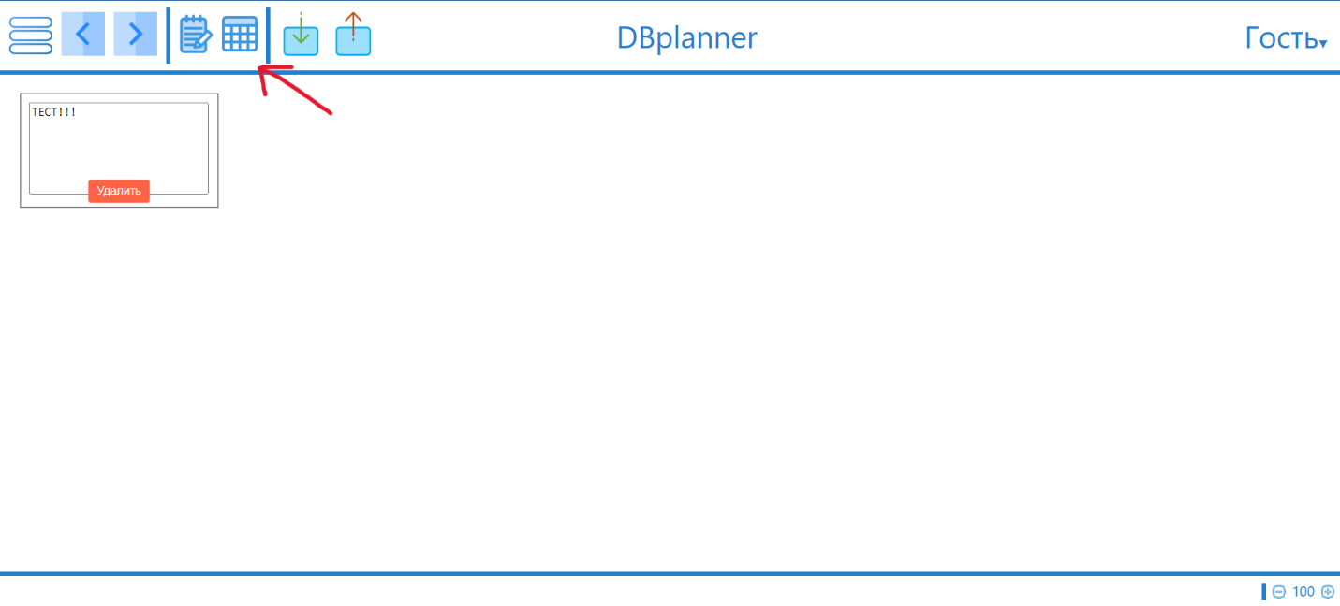

Рис. 54 – Кликаем по иконке таблицы

После этого нам открывается форма для ввода строк нашей таблицы

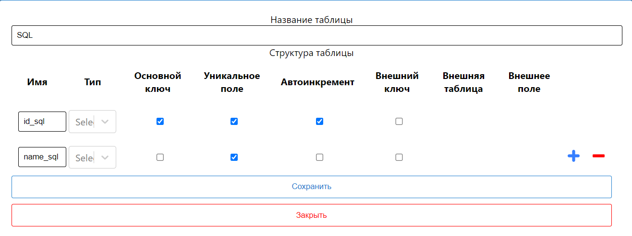

Рис. 55 – Форма для ввода данных таблицы

После ввода жмем сохранить и смотрим на результат.

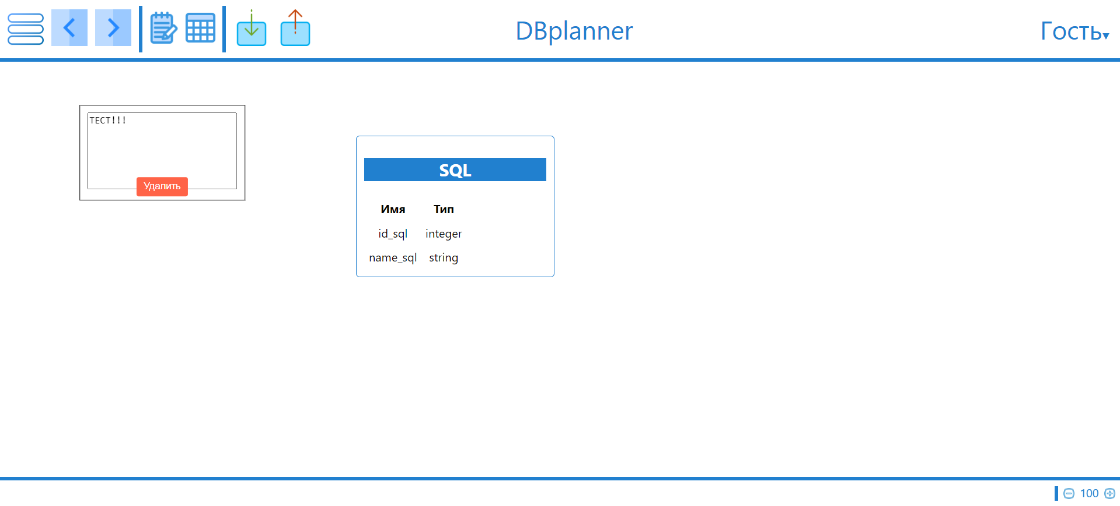

Рис. 56 – Результат ввода данных в форму

Как мы видим всё корректно отображается на рабочем пространстве далее попробуем экспортировать это. Для этого кликнем на иконку экспорта.

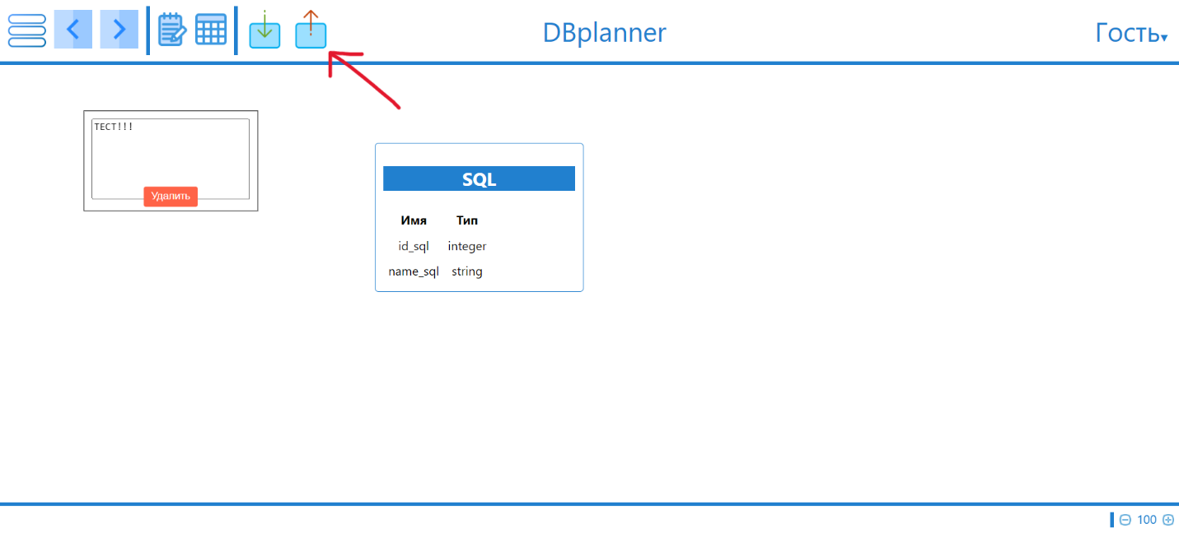

Рис. 57 – Клик по иконке экспорта

После клика нам откроется окно, где мы сможем выбрать язык SQL. Выбираем PostgreSQL.

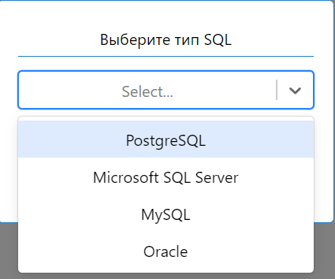

Рис. 58 – Выбор типа SQL

После нажмем на кнопку сгенерировать

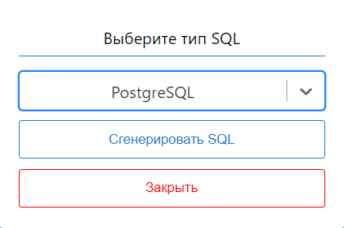

Рис. 59 – Нажатие на кнопку сгенерировать

После нажатия в зависимости от браузера мы увидим, что у нас выгрузился файл с SQL скриптом.



Рис. 60 – Выгрузка SQL скрипта

Откроем его и заглянем внутрь

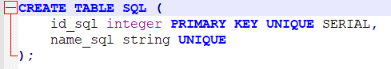

Рис. 61 – SQL скрип

После открытия мы видим, наш скрипт корректно сгенерировался

### Вывод

В данной работе был представлен проект по разработке приложения, аналогичного DB Designer, который облегчает процесс создания SQL скриптов для работы с базами данных. Целью проекта было создание интуитивного пользовательского интерфейса, позволяющего разработчикам визуально создавать, модифицировать и управлять структурой баз данных без необходимости вручную писать SQL код.

Процесс разработки охватывал анализ требований, проектирование архитектуры, реализацию функциональности, тестирование и оценку качества. В ходе работы рассматривались существующие инструменты и подходы, чтобы выявить лучшие практики и улучшить продукт.

Ключевыми аспектами проекта являлись удобство использования, гибкость конфигурации и возможность расширения функциональности в соответствии с потребностями пользователей. Проект направлен на предоставление разработчикам мощного инструмента для работы с базами данных, способствующего повышению их производительности и качества работы.

### Список использованных источников

1. Базы данных: проектирование, реализация и сопровождение: Т. Коннолли, К. Бегг 2009г.
2. Дорофеев А.С. Базы данных: учебное пособие. Изд-во ИрГТУ, 2008 г., 80 с.
3. React.js: Приложения для интернета вещей: Максим Лесников
4. Node.js для профессионалов: Эрик Дюккер
5. PostgreSQL. Эффективное использование: Фармаковский Дмитрий
6. SQL. Полное руководство: Макбрайд С.Б., Шевченко А.М.